

客家野菜
创业计划书

[出版时间：2006年 5月]

所 在 学 校：惠州学院
指 导 老 师：王 宏副教授、王国莉副教授
创业小组成员：刘美华、罗俊连、林洧鹏
联 系 电 话：0752-2527520
E-mail 地 址：linweipeng200312@163.com
联 系 地 址：惠州市惠州学院金山湖校区经济管理系03财（二）

保密须知
本商业计划书属商业机密，所有权属于客家野菜创业小组。收到本计划书后，收件人应即刻确认，并遵守以下的规定：（1）若收件人不希望涉足本计划书所述项目，请按上述地址尽快将本计划书完整退回；（2）在没有取得客家野菜创业小组的书面同意前，收件人不得将本计划书全部和/或部分地予以复制、传递给他人、影印、泄露或散布给他人；（3）应该像对待贵公司的机密资料一样的态度对待本计划书所提供的所有机密资料。本商业计划书不可以用作销售报价使用，也不可用作购买时的报价使用。

目 录
客家野菜 创业计划书 1
目 录 2
第一章 执行概要 5
1.1 创意背景和项目的简述 6
1.2 公司基本情况及管理团队 6
1.3 市场分析与营销策略 7
1.4 产品、服务、制造 7
1.5 投资、财务及风险分析 7
第二章 企业介绍 8
2.1 企业理念 8
2.2 公司简介 8
2.3 公司情况 9
2.4 企业的总体战略 9
2.5 企业的具体发展战略 11
初期(1-2年) 11
中期(3-5年) 12
长期(5-10年) 13
2.6 创业机遇 13
第三章 产品与服务 14
3.1 产品介绍与开发 14
3.1.1 初期产品介绍 14
3.1.2中期和后期产品策划 16
3.2 产品包装 16
3.3 定价策略 17
3.4 服务 17
3.5 产品分析 18
3.5.1 产品优劣势分析 18
3.5.2 产品的市场前景预测 19
3.5.3 产品的品牌和专利 19
第四章 市场分析和营销策略 20
4.1 市场分析 20
4.1.2 市场微观环境 21
4.1.3 竞争分析 21
4.1.4 企业能力分析 22
4.1.5 消费者市场和组织市场分析 22
4.2 市场营销策略 23
4.2.1 目标市场战略 23
4.2.2 市场开发战略 25
4.2.3 品牌战略 26
4.2.4 分销策略 26
4.2.5 促销策略 27
4.2.6网络营销策略 28
第五章 产品生产 30
5.1 产品的安全战略管理 30
5.2 生产基地选择 31
5.3 生产设备 31
5.4 生产要点 31
5.5 生产流程 32
5.6 质量控制 33
第六章 管理团队 33
6.1 企业文化 33
6.1.1 公司经营理念 33
6.1.2 公司形象（CI） 34
6.1.3 公司愿景 34
6.2 公司治理结构 34
6.2.1 公司成立相关背景及性质 34
6.2.2 初期公司组织结构图及说明 34
6.2.3 人员、薪酬、激励及绩效考核 36
6.2.4 中后期公司的组织结构 40
第七章 投资分析 42
7.1 投资资金使用预测 42
7.1.1 第一年预测投资费用明细表 43
7.2 资金筹集 43
7.3 债务的偿还 44
7.4 经营销售敏感性分析 44
第八章 财务分析 45
8.1 主营产品收入 45
8.2 主要费用预算表 46
8.2.1 融资租入固定资产折旧 46
8.2.2 固定资产折旧 46
8.3 工资分配表 47
8.4 预测利润及利润分配表 47
8.5 预测资产负债表 48
8.6 相关财务分析 50
8.7 雷达图分析 50
第九章 风险预测与控制 52
9.1风险预测 52
9.2风险控制 52
总 结 54
附 录 1
（一）、建议烹饪方法 1
（二）、机器设备 1
一、GXJ高压清洗机 2
二、蔬菜平板速冻机 2
三、气调保鲜库 2
四、生产线图例布置 3
（三）、公司章程 4
绿光客家野菜 4
有限责任公司章程 4
第一章 总 则 4
第二章 公司名称和住所 4
第三章 公司经营范围 4
第四章 公司注册资本 5
第五章 股东的姓名（名称）、出资方式、出资额、 5
第六章 股东的权利和义务 5
第七章 股东转让出资的条件 6
第八章 公司的机构及其产生办法、职权、议事规则 6
第九章 公司的法定代表人 8
第十章 财务、会计制度、利润分配及劳动制度 8
第十一章 公司的解散事由与清算办法 9
第十二章 股东认为需要规定的其他事项 9
（四）、公司主要职位说明 10
（五）、公司所用绩效考核评估表格 11
1、普通员工绩效考核评估表 11
2、中层管理人员绩效考核评估表 12
3、高层管理人员绩效考核评估表 15
4、专业技术人员绩效考核评估表 17
（六）、公司五年雷达图 18
第一年 18
第二年 19
第三年 20
第四年 21
第五年 22
（七）基地远景规划图 22

第一章 执行概要

1.1 创意背景和项目的简述
麻 叶 羹
苦 斋 鸡 汤
苦 斋 肉 丝
上 汤 艾 菜
……
随着经济发展，人们生活水平提高和健康意识增强，绿色健康食品的市场需求呈逐年上升趋势。绿色、健康客家野菜迎合了现代人追求健康，回归自然的心理愿望，同时也符合人们对传统客家文化的不断了解、沿袭与发展的文化购买意识需求。尤其是对中华民族文化比较热衷的中外消费者来说更具吸引力。与此同时，绿光客家野菜有限公司的成立与发展也是对惠州地方特色文化的一种弘扬与发展。
因此，我们创业设计小组做出了这份创业计划书。以下章节中将会详细地对方案的可行性与实施步骤进行分析。整个计划书包括九部分以及附录。

1.2 公司基本情况及管理团队
公司创办初期将注册成立为有限责任公司。公司注册资本：200万人民币。公司采用“公司+基地+农户”的经营模式,基地位于在自然生态环境良好的农村，致力于客家野菜的生产﹑研究﹑开发﹑销售一条龙服务。拥有自己专业的野菜组织培养实验室，良好的绿色生产种植基地和先进的产品保鲜技术——真空冷冻干燥技术和一般冷链技术，以及专门的绿色野菜专卖店和相关的分销渠道，并采用现代的信息化经营管理模式，有效整合公司产供销全过程。通过销售新鲜野菜和野菜食品加工,以及发展基地旅游观光服务，使公司成为一家多样化经营的农产品开发公司。
本着精简高效、突出重点的原则，公司创办初期组织结构设计为一铁三角形，总经理、生产、营销紧密联系相互协助。充分利用信息管理系统，同时设计了独特的等级模式与适合公司的激励机制，激发员工的热情，保证了公司有序、高效的运行，并始终贯彻自然 、健康、客家特色的企业文化。

1.3 市场分析与营销策略
我们分别从宏观与微观环境对相关市场进行了科学分析，得出了客家野菜项目是一个高机会低风险的理想业务。就目前而言，野菜行业和市场竞争仍不算大。我们有广阔的目标市场：东南亚、大珠江三角洲、港澳台、美国及欧洲等市场。
针对这一目标市场，我们设计了与之适应的市场开发战略、品牌战略、分销策略及网络营销策略。

1.4 产品、服务、制造
公司初期主要提供麻叶、枸杞叶、马齿苋、薇菜、艾菜、苦斋等比较有代表性的客家野菜。根据不同市场特点我们采用不同的保鲜和包装方式——真空冷冻干燥保鲜和一般冷链保鲜。提供网上订购销售服务、送货服务和保质承诺，同时提供各种烹饪方法。
基地位于惠州永湖镇，该地区的环境好，远离工业区污染。为了确保野菜生产品质的高标准，公司严格按照绿色食品生产技术操作规程，全面推行“统一品种，统一种植，统一指标，统一专用生产资料”的生产模式，保证产品质量。

1.5 投资、财务及风险分析
在这一部分，我们运用了大量的表格来说明我公司的预计财务情况。其中包括有：未来五年的资产负债表、利润表、利润分配表等十多个财务相关的表格。还有各种图例，其中雷达图分析可以看出我们公司的收益性指标、生产性指标以及成长性指标都是比较有优势的。经过以上的分析预测我公司每年都有相当的利润收入，前五年平均每年达到400万元净利润，平均增幅达50%。销售敏感性分析说明当销售收入和生产成本都不如公司所预测那么理想时,公司经营仍然能够实现净利润。
具体的内容请看以下各章分析。

第二章 企业介绍

2.1 企业理念
■“绿色﹑健康﹑营养﹑新鲜”是本公司的产品宗旨,客家野菜具有较高的营养成分、食用价值和药用价值，迎合人们健康生活的需求。
■ 本公司选择种植绿色客家野菜目的是为了使经济发展、生态发展与社会发展的目标相协调，倡导人类社会的可持续发展观。
■ 通过“公司+基地+农户”的经营模式，提高生态农业发展水平，增加农民就业机会，减缓社会就业压力。

2.2 公司简介
1、惠州市绿光客家野菜有限责任公司是首家致力于客家野菜的生产﹑研究﹑开发﹑销售一条龙的有限责任公司，是一家提议的公司，它拥有自己专业的客家野菜组织培养实验室，良好的绿色生产种植基地和先进的产品保鲜技术——真空冷冻干燥技术和一般冷链技术，以及专门的绿色客家野菜专卖店和相关的分销渠道，并采用现代的信息化经营管理模式，有效整合公司产供销全过程。同时，本公司倡导经济价值、社会价值与生态价值相统一，为人们生活消费提供健康的绿色食品，加快我国农业发展步伐。
2、惠州市绿光客家野菜有限责任公司是由广东省惠州学院创业设计组创建，凭借客家野菜独有的传统饮食文化优势，利用先进的保鲜技术和专业的组织培养室，并联合华南农业大学﹑广东省农业研究所﹑惠州市农业局以及广东省客家文化机构，不断提高公司农产品开发的技术含金量,使公司成为广东省农业发展的领带头人。
3、公司目标:创业初期运用专业的组织培养实验室,培养出各种具有客家特色的客家野菜,并且按照客户要求,大量出售新鲜客家野菜以满足海内外市场需求；随着公司的成长,公司的中长期目标是保证原有的客户需求的同时,在这基础上不断提高客家野菜的产品质量，并研究相应的配套技术，改进出口客家野菜加工工艺和包装技术，扩充客家野菜的分销系统，加强管理，深化企业独有的文化理念,实现客家野菜产品从生产到销售的规模化经营；在成熟阶段,发展各种客家野菜的食品加工, 以及发展基地旅游观光服务，使企业成为多样化经营的公司。

2.3 公司情况
■ 公 司 名 称: 惠州市绿光客家野菜有限责任公司
■ 注 册 地 址: 惠州市永湖镇
■ 注 册 时 间: 2006年5月1日
■ 创 始 人: 刘美华、林洧鹏、罗俊连
■ 公 司 性 质: 有限责任公司
■ 公司经营项目:客家野菜农业生产
■ 公 司 目 标：
以市场需求为生产导向,满足国内外消费者的需求。
利用我国农业资源优势，开发和种植出口新产品，充分挖掘风味独特、品质优良的客家野菜品种，把零星种植的地方性特产开发为商品化的大规模生产，并严格按照相关的各项标准培育出口商品。
公司实行“公司+基地+农户”的经营模式，有助于吸收农村剩余劳动力，提高农民的积极性，增加农民收入，促进农村经济发展。
运用现代的营销手段和科学的管理方法,使公司成为我国农业改革创新的示范点。
■ 公司注册资本:200万人民币
■ 公 司 理 念: 人以健康为本

2.4 企业的总体战略
公司概述：
惠州市绿光客家野菜有限公司是一家专门种植和销售健康绿色客家野菜的公司,公司以顾客需求为中心,通过销售新鲜客家野菜和发展客家野菜食品加工和基地旅游观光，使公司成为一家多样化经营的农产品开发公司。
总体战略:
1、公司采用“公司+基地+农户”的经营模式，是我国现代农业经营模式的创新点,是客家饮食文化的宣传基地,同时也是广东省农业发展的重要研发基地；目标是使本公司成为国内农产品产销的创新者和示范者以及东南亚、欧美等国际市场的主要新鲜客家野菜供应商。
2、公司的总体战略定位：实现六赢。
图例一 六 赢 局 面
六赢
消费者
社 会
供 方
代理商
公 司
员 工
本公司的成立给许多的关联方带来利益和机遇，它的成立具有比较高的社会价值、经济价值、环保价值以及文化价值。其具体情况表现在以下几方面：
（1）对消费者而言：由于消费者的饮食不够科学合理，常出现一些难以解决的“富贵病”选吃客家野菜有利于改善消费者的饮食结构，提高他们的饮食质量，减少不必要的疾病的发生。
（2）对社会而言：
①公司的产品是绿色食品，以国际和国内的食品要求为原则，整个生产流程是一个环保、清洁、绿色的循环流程，符合持续和谐的社会发展观。
②公司的文化主要是以客家文化为主，公司的成立对发扬源远流长的客家文化以及弘扬东江父老勤劳朴素的特征，给整个社会营造一种良好的文化氛围。
③公司的经营方式相对于对我国现有的农业经营方式来说，是一种创新，有利于促进我过农业的发展。
④公司盈利能够增加的惠州地区乃至全国的GDP收入。
⑤充分利用富余的农村劳动力，为惠州地区提供一定的就业机会。
⑥在生产基地区设立客家野菜观光地带、客家野菜品尝、采摘区域，并且成立客家文化研究办公室，使种植园成为惠州地区的旅游观光地点，符合惠州发展旅游城市的目标，有利于提高惠州地区人文素质的综合提高。
（3）对供方而言：客家野菜的种植，需要向许多的材料供应商购买相关的材料，如：肥料、种子、种植工具、办公设备、加工设备等。公司与供应商的交易可以给扩大供应商的业务量，提高其盈利能力，为国家创造更多的社会财富。
（4）对代理而言：通过代理商的加盟可以给代理商创造就业机会，获得更多的收入，同时通过销售的专门化培训可以提高其整体素质。
（5）对于公司自身而言，给公司带来比较好的市场发展前景，预测成立后能够让公司成为国内农产品产销的创新者和示范者，打破我国传统的农业经营方式，同时，根据公司的投资预测分析和财务预测分析，公司的盈利能力和抵御风险的能力都比较强。
（6）对员工而言：根据独特的员工薪酬激励和利润分配以及各种员工培训，能够给员工提供较好的社会保障，享受较好福利待遇。
公司的总体战略定位（六赢局面）是一个互相影响，互相促进的整体，以六赢为公司的总体战略定位使得公司的经营必须面向国际化、市场化、效益化。

2.5 企业的具体发展战略

初期(1-2年)
客家野菜的市场导入期,主要是建立自己的专业组织培养室,培养出各种合格﹑高质量的客家野菜种苗, 严格按照绿色产品种植标准,生产出质量达标的鲜活客家野菜;建立完备的信息管理系统，利用信息系统以销定产，生产适销对路的客家野菜，为企业捕捉国际商机提供信息通道，并促进客家野菜的监测、检验工作，更好地与国际接轨。

<第一年>
➢ ■ 客家野菜首先进入市场,重点培育六大客家野菜品种，使其成为公司的市场主打。
➢ ■ 要严格控制组织培养室的客家野菜幼苗,对客家野菜成品进行严格的质量监控,生产出符合绿色产品要求的客家野菜,保证客家野菜的质量。
➢ ■ 通过各种宣传媒介,建立消费者对客家野菜的认知感,运用不同的销售手段,提高客家野菜的认知度，促进销售量。
➢ ■ 建立完善的客家野菜分销渠道，在惠州市设立自己的客家野菜专卖店,利用专卖店给单个消费者提供便利的购买地点,进一步扩大市场占有率。
➢ ■ 建立公司的网址,对消费者进行跟踪服务,听取消费者的意见,不断提高客家野菜的配套服务,最大限度满足消费者的需要。
➢ ■ 初步打开珠江三角地区和东南亚的新鲜客家野菜市场。
➢ ■ 建立公司的组织管理结构模式，此模式的设置和运用要以成本最低为原则。
➢ ■ 从公司创立开始，就注重建立公司的品牌文化，即要向消费者推广客家文化。
➢ ■ 争取获得政府的农业政策支持，在相关方面给予一定优惠，减轻公司的创业风险。
➢ ■ 创立公司品牌,申请公司的技术专利和营销专利。

<第二年>
➢ ■ 继续保持客家野菜的原有市场占有率,巩固现有消费者的消费量。
➢ ■ 充分利用地缘优势，巩固发展对日本、韩国的出口贸易，最大限度地抢占香港、澳门、台湾、东南亚等亚洲地区的市场。
➢ ■ 加强种植人员的技术培训, 提高客家野菜的种植水平，以保证客家野菜质量。
➢ ■ 与其他的客家野菜生产基地进行交流与合作,借助华南农业大学和农业科研所的农业科研技术支持,进一步提高客家野菜的科技含量，提高产品附加值。
➢ ■ 加大客家饮食文化的宣传与推广力度。
➢ ■ 参加各种农业博览会，扩大公司的各种宣传渠道。
➢

中期(3-5年)
➢ ■ 调整公司战略，使客家野菜由单一消费模式转向多品种、多样化经营，不断提高产品的附加值，扩展产品线。
➢ ■ 营造国际性营销网络，实现客家野菜国际化经营，努力打破区域性和集团性国际贸易壁垒。
➢ ■ 在各个有潜力的地区寻求专卖店的代理商，扩大公司产品的市场普及率。
➢ ■ 大胆引进人才、资金和先进技术装备，按照国际技术规程和管理模式，规范客家野菜出口行为，提高本公司在国际市场上的竞争能力和信誉度。
➢ ■ 自主研制和引进国外更优的采后处理、贮藏、加工技术装备，建立健全进出口客家野菜采后处理技术体系和从产地到输入国的冷链技术体系，保证达到优级商品的质量要求。
➢ ■ 深入研究客家野菜的生物学特性和食用特点，以健康美食为加工目的，优化出口客家野菜的加工新工艺，针对特定的客家野菜品种选择适宜的加工方法。
➢ ■ 大力发展无污染(包括无公害食品级和绿色食品级)和有机客家野菜产品，同时，还要进行原产地认证、产品和品牌的认证，确保客家野菜的高品质和产业的可持续发展。
➢ ■ 随着业务的扩大，要做到与时俱进，不断调整公司的治理结构，使得公司的管理机构与整个生产、销售形成一个系统。

长期(5-10年)
➢ ■ 注重多样化经营，研发新产品，实现产品升级 ，在生产基地设立客家野菜观光地带、客家野菜品尝、采摘区域，并且成立客家文化研究中心，使种植园成为惠州地区的旅游观光地点，加强宣传公司的客家文化理念。
➢ ■ 不断完善财务分析系统,控制客家野菜的种植和销售成本,尽可能地使投入—产出比例趋向合理和科学化，以达到事前预测，事中控制和事后处理。
➢ ■ 注重公司的文化建设和管理团队建设,设立公司内部刊物,发扬和深化公司的发展理念。
➢ ■ 更加重视履行公司的社会责任，使公司的社会形象深入人心。
➢ ■ 继续分步推进我国客家野菜产业化、集约化、国际化经营的步伐, 并申请公司上市，以提高本公司的国际知名度和竞争力，同时扩大资金来源。

2.6 创业机遇
1、中国蔬菜在生产成本上具有绝对优势。蔬菜生产是劳动和技术复合密集型产业，我国农村拥有丰富的剩余劳动力资源，发展蔬菜生产具有绝对优势。
2、WTO为中国蔬菜出口提供了更加广阔的市场空间。依据WTO 规则， WTO组织成员国之间相与给予的各种优惠政策，将为中国蔬菜行业进入国际市场创造更好的贸易环境。积极抓住这一机遇，把国内、国外两个市场连接起来，建立起国内外一体化的产业链和销售网，在市场选择上，由周边国家和局部地区向全球化扩展，逐步提高国际经营的市场比重。
3、公司采用“公司+基地+农户”的经营模式,基地位于惠州市郊区,在自然生态环境良好的山区,借助农民的劳动经验,采用现代的育种技术和种植方式,提高农业的生产率。利用科学的现代管理方法和广阔的营销渠道,扩大市场占有率,使公司更好地面对未来的机遇与挑战。
4、中国农业政策的扶持以及国家对“三农”问题的高度重视，在农村创办知识型农业企业可得到相关政策支持，享受税收减免及信贷优惠。

第三章 产品与服务

3.1 产品介绍与开发

3.1.1 初期产品介绍

初期，我公司主要提供以下六种新鲜客家野菜：
产品名称 | 植物形态 | 生长地 | 化学成分 | 性味 | 食用功能
麻  叶 | 半灌木，高1～1。5m，有乳汗，无毛。枝紫红色或淡红色。叶对生，椭圆状披针形至长圆形，花期6～8月，果期9～10月 | 生于河岸沙质地、山沟砂地、多石的山坡、盐碱地。分布于东北、华北、西北。夏季采收，除去杂质，干燥 | 含芸香甙（rutin）、儿茶素、蒽醌、谷氨酸、丙氨酸、缬氨酸、氯化钾等 | 性  凉，  味  甘  苦 | 平肝安神，清热利水。用于肝阳眩晕、心悸失眠、浮肿尿少。
枸  杞  叶 | 双子叶植物药茄科植物枸杞或宁夏枸杞的嫩茎叶。春、夏采收 | 主要分布于我国广东、广西两地；枸杞对环境的适应性很强，生长最适温为15～25摄氏度 | 枸杞叶含多种不饱和脂肪酸、维生素B 1、维生素B 2、维生素C、烟酸、胡萝卜素以及钙、磷、铁等微量元素 | 苦  甘  凉 | 滋补肝肾、益精明目功能。主治头昏、耳鸣、虚劳咳嗽、糖尿病。
马  齿  苋 | 属C4(碳4)植物，须根系，株高30厘米-35厘米，茎呈淡紫红色，主茎直径达0．9厘米-1厘米，粗大，发芽适温20—30℃，耐干旱，繁殖力强。 | 对土壤要求不严格，但为了生产品质幼嫩的茎叶，宜选用保水力良好的砂质壤土栽培，同时要注意选择阳光能照射到的田块，这样有利于促进茎叶繁茂生长 | 含有丰富的蛋白质脂肪、糖类、还有钙、磷、铁、胡萝卜素、硫氨素、  核黄素、尼克酸等营养成分 | 味  酸 | 马齿苋酸寒克毒，含丰富的维生素，有机酸和无机盐，是民间常用的著名客家野菜，能清热解毒，消肿止血，善治大肠湿热腹泻、痢疾
薇  菜 | 蕨类植物中紫萁科紫萁属紫萁类孢子体嫩叶，为多年是生草本植物。株高1米左右，根状茎短而粗大，营养叶大 | 光照较弱的阴坡或半阴半阳坡，土质偏酸、湿度较高的夹槽地 | 富含人体所必须的蛋白质、维生素E，等营养成分，及K、Ca、P、Na、Fe、Zn和Se等多种微量元素 | 味道清淡鲜香，涩 而不苦 | 祛风活血、清热解毒、驱虫利便等药用功效。
艾  菜 | 簇生，匙形或长披针形。花:黄色，顶生。 | 原产地:中国，地中海沿岸。9月至翌年2月均可播种，种子疏播于畦上，本叶长出后即行疏苗、除草，注意保持土壤湿润，但需防积水，本叶6-10片，花蕾未抽出前为采收适期。 | 富含人体所必须的蛋白质、维生素E，等营养成分，及K、Ca、P、Na、Fe、Zn和Se等多种微量元素维生素A，钙，磷，铁 | 味  淡 | 解渴生津，还可以治疗喉咙疼
苦  斋 | 为败酱科多年生草本植物 | 适应性很强，可以在田边地头、盐碱地 等其他蔬菜不能生长的地方旺盛生长 | 蛋白质、无机盐及维生素 | 有苦味，但很清 口 | 具有抗肿瘤成分，特殊的风味可明显增强食欲。

以上六种客家野菜均属于客家菜的蔬菜品种，它们不仅代表着客家传统饮食文化的一部分，同时也是渊源的客家文化的一部分。本公司所提供的绿色、健康客家野菜不仅具有新鲜、营养的质量保证，而且能做到传统采摘无法达到的规模生产经营，足以满足市场需求。客家野菜的新颖、独特性还在于它恰恰迎合了现代人那种追求天然健康，回归自然的心理愿望，也符合人们对传统客家文化的认识、了解发展的潜在文化购买意识。

3.1.2中期和后期产品策划
进入产品成长期，随着经营业务量的增多，本公司将根据市场需求和消费者反应适当扩大产品的宽度和深度，具体措施如下：
（1）增加野菜品种，开发更多具备较高食用价值的客家野菜，如蕨菜等；同时改善产品包装，如在原有规格的基础上推出综合包装方式，为消费者提供多种野菜品种的自由搭配。
（2）增添野菜副产品，包括不同规格的野菜干制品、野菜腌制品、野菜罐头等。
成熟期，在公司已占据稳定的市场占有率和具备充足的投资资金的基础上，我们还会跨出食品行业，更广阔地扩充产品范围，如：开发野菜休闲食品（如饮料、糖果、冰淇淋）和野菜护肤美容产品（如洗面奶、面膜、护手霜等）。

3.2 产品包装
客家野菜作为一种绿色健康食品推出市场，对于它的外在产品形象我们也相应采用了环保的绿色包装，形成一款有里到外、名副其实的绿色食品
根据客家野菜目标市场的距离不同,分为两种包装方式：
市 场 | 包装方式
短距离市场—大珠三角洲（包括港澳台市场，发展较快的珠三角大中城市） | 一般冷链后分别装入容量为300g、500g和800g的纸制包装袋, 印上体现客家文化的特色图片，附上价格、生产日期、保质期、A级绿色食品标志，主要营养成分及烹饪建议等。
长距离市场—包括东亚、东南亚和欧美市场 | 真空冷冻干燥后分别装入容量为300g、500g和800g的纸质包装袋, 印上体现客家文化的特色图片，并且附上生产日期、保质期、A级绿色食品标志，主要营养成分及烹饪建议等
注释：① 上述的纸质包装袋所用的纸是天然纸浆经过化学处理后与具有吸收性的树脂一起制造的纸，适用于保鲜包装。选用此包装原因是它无毒、无味，透气性好，既不污染内包装物，又不影响包装商品的呼吸作用，可达到较好的储存条件，同时易于回收再利用，符合绿色环保包装的要求。
②除了上述的包装方式外，对于从外部收购取得的纯天然客家野菜，我们会同样采用以上两种包装方式，并附加标上AA级绿色食品标志。在获取ISO14000国际环境管理标准认可后，还会添加此标志，使产品更具国际形象。
③由于公司在发展初期对外国市场认识程度有限，未能充分了解各进口商所在国的经济、文化等差异，目前的产品包装可能未能较好满足当地消费者要求，因此随着本公司对各目标市场所在国的市场消费习惯不断了解，我们会根据各进口商所在国的具体市场情况对客家野菜的产品包装进行适当调整或更改，以迎合当地消费者需求，完善公司产品的国际形象。

3.3 定价策略
在产品导入期，主要出于投资成本回收的考虑，我公司将采用成本加成定价法，即单位产品价格=单位产品成本×（1+预期目标利润率），以保证公司获得正常的利润，确保生产经营正常进行；同时，由于国内外市场存在地域性差异、消费者群差异和季节性差异等客观因素，因此结合需求差别定价法，对产品进行综合定价，以适应不同市场的差异。

年 份 | 1 |  | 2 |  | 3 |  | 4 |  | 5
市 场 | 国内 | 国外 | 国内 | 国外 | 国内 | 国外 | 国内 | 国外 | 国内 | 国外
价格  (元/千克) | 5 | 15 | 5.2 | 15.6 | 5.5 | 16.5 | 5.4 | 16 | 5.1 | 15.6
注释:以上价格是全部主营野菜品种的综合平均价格。
在产品成长期，结合运用数量折扣和贸易折扣等方式，扩大市场销量。
在产品成熟期，适度降价，吸引更多购买者，进一步渗透市场。

3.4 服务
本公司向广大消费者提供天然、新鲜、健康的客家野菜，为使消费者购买满意，食用放心，我们乐意提供并承诺给予以下购买服务：
1、明确标示每一袋客家野菜的生产日期和保质期,使消费者购买放心。
2、在客户购买过程中,可根据包装袋上所提供专业的客家野菜产品介绍获取到想了解的产品信息,其中包括客家野菜丰富的营养成分和科学的食用方法建议，帮助消费者解决烹饪难题，做到操作简单，食用方便。
3、推广、宣传食用绿色健康客家野菜的饮食时尚，营造绿色消费氛围，促进消费者了解客家野菜，并丰富人们的饮食生活。
4、提供网上订购销售服务、送货服务和保质承诺，诚意接受消费者的各种建议或意见。
5、出版有关客家野菜食疗功能和烹饪方法的专题刊物，使广大消费者了解、接受并放心食用客家野菜。

3.5 产品分析

3.5.1 产品优劣势分析
随着经济发展，人们生活水平的提高和健康意识的增强，天然绿色食品的市场需求呈逐年上升趋势。本公司提供的客家野菜以“绿色﹑健康﹑营养﹑新鲜”为产品宗旨，充分体现现代消费者的饮食健康时尚，公司的产品优势主要表现在：
1、客家野菜不仅含有一般蔬菜的营养成分，而且具有特殊的食用功效，如清热、降压、解毒、抗肿瘤等，对人体健康十分有益，使消费者得到一般蔬菜所不能满足的食疗功销。
2、严格按照绿色食品标准进行种植和监控，保证品质优良，安全无污染、健康、营养、卫生，消除消费者对野菜食用安全的心理担忧。
3、采用冷冻保鲜和真空冷冻干燥技术，有效锁住新鲜客家野菜的营养成分，保质、保鲜，同时采用环保可循环使用的绿色环保包装，保证产品生产过程中不受二次污染。
4、在技术研究开发上，联合华南农业大学等高等院校和其他农业科研机构共同进行技术开发，确保客家野菜产品的品种和质量创新，以不断满足消费者对产品的质量要求。

另一方面，野菜产品存在以下劣势：
1、客家野菜的市场价格高于一般蔬菜，这可能导致消费者转向购买其他价格相对较低的一般蔬菜。
2、部分消费者可能会对野菜有认识上的偏见或感觉在具体烹饪上比一般蔬菜复杂、麻烦。

对于以上存在的产品劣势，公司将采用以下应对措施：
1、通过有计划的广告宣传和促销活动，刺激消费者对自然、健康的客家野菜产生食用欲望，同时引导一种更节约时间成本和经济成本的自助农家菜美食享受。
2、在产品包装上会附送简便的野菜烹饪建议书（见附录）；并且在前期产品推广上，本公司将通过举行烹饪大赛等公关活动，促进广大消费者认识客家野菜。

3.5.2 产品的市场前景预测
1、客家野菜的种植可以弥补市场上蔬菜品种不足的缺点,及时扩充市场蔬菜的销售量,最终满足消费者日益增长的饮食多元化需要。
2、本公司生产的客家野菜符合绿色无公害产品要求,公司的销售目标群体主要为广布四海的客家人,通过不断扩大客家野菜市场销量,逐渐形成多层次的利润空间,吸引更多的市场潜在消费者。
3、通过在产品中融入客家饮食文化特色，宣传客家饮食文化和本公司的客家野菜绿色品牌,提高客家野菜的市场占有率。
4、根据各地区客家野菜的市场容量,引入招商加盟的方式,设立地区客家野菜专卖店,满足各个地区的消费者需求，扩大客家野菜的市场销售渠道。

3.5.3 产品的品牌和专利
公司成立时，在公商管理局注册公司营业执照,同时在地方税务局注册税务缴纳证。建立自己的专业组织培养室,在经营期间争取通过国际环境认证ISO14000标准验证﹑ISO9000标准认证﹑无公害产品认证﹑绿色食品标准等,与此同时注册公司的品牌标志，并联合华南农业大学﹑广东省农业研究所﹑惠州市农业局以及广东省客家文化机构，努力获取客家文化绿色生产基地称号。

第四章 市场分析和营销策略

4.1 市场分析
理想

成熟
威胁（threat）
1、虽然野菜种植就目前而言属于新兴行业，但由于其发展较快，在我国的某些省份已存在一定的行业竞争者，市场竞争局面开始形成。

优势
（superiority）
1、种植绿色健康客家野菜，注重生存环境和农业资源环境保护，符合人类的可持续发展目标。
2、采用国际标准化种植和先进的真空冷冻干燥保鲜技术，在一定程度上可有效解决绿色贸易壁垒问题。
3、客家文化是影响世界较为深远的一种民族文化，具有客家饮食文化特色的客家野菜也将在国内外市场上引起反响。
困难
风险
劣势
（weakness）
1、初期产品品种较少，市场单一，存在较高市场风险；

机会
（opportunity）
1、世界人口迅速增长,人口老龄化问题出现,绿色健康食品的消费市场不断增长。
2、随着经济的发展，人均收入的提高和消费者支出结构的转变，天然绿色食品占食物的支出比重将逐步上升。
3、“绿色消费”、“科学消费”等时尚消费观念的兴起，促使野菜这一绿色产业发展前景无限。

图例二 宏观环境分析

结论：客家野菜是一项高机会低风险的理想型投资项目。

4.1.2 市场微观环境
中国2003-2005年蔬菜对外出口情况：
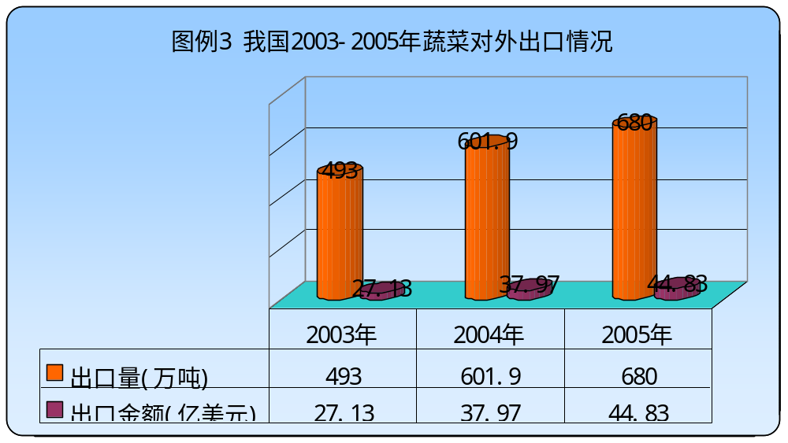
注释：数据来源于海关总署网站
据海关统计，2003年11月底，我国累计出口蔬菜（含鲜冷冻蔬菜、加工保藏蔬菜和干蔬菜，下同）493万吨，同比增长16.96%，出口创汇金额27.13亿美元，同比增长14.51%。2004年我国累计出口蔬菜601.9万吨，出口创汇金额37.97亿美元。截至2005年12月我国累计出口蔬菜680万吨，同比增长12.96%，出口创汇金额44.83亿美元，同比增长18.07%。
综上所述我们可以看出03到05年我国鲜冷冻蔬菜、加工保藏蔬菜及干蔬菜的出口数量和金额均呈稳步增长态势，蔬菜出口市场潜力巨大。

4.1.3 竞争分析

4.1.3.1 国内外竞争环境分析
（1）在国际市场上，中国的蔬菜出口量处于世界第一位，蔬菜品种多、数量大，占全球总产量的６０％左右，同时具有明显的价格比较优势。但是也面临着巨大的市场挑战,世界其他蔬菜出口大国如意大利、西班牙、美国、泰国等，尤其是美国，农产品市场竞争力正在不断提升。
（2）在国内市场，广东省是水果、蔬菜等大宗农产品的主要产区，又是生产反季节蔬菜、特色农产品的区域。再者，惠州的总体生态环境良好，农业资源丰富，具有生产绿色食品的得天独厚的条件，绿色食品发展潜力巨大。

4.1.3.2 行业和市场环境分析
从行业竞争角度看，绿色生态野菜比一般的蔬菜具有更高的食用价值，但市场价格也相对较高；从市场竞争角度分析，野菜是劳动和技术复合密集型产品，生产成本低，出口利润空间大是我国的竞争优势，原因是我国劳动力价格和产品价格都相对较低，劳动力价格是发达国家的1/6—1/20，产品价格是发达国家的1/5—1/8。但由于我国的蔬菜产品生产"绿色意识"尚未普及，缺乏"无污染、营养、卫生"的标准，特别是我国蔬菜生产管理水平落后，加工粗糙、包装简陋，蔬菜检验检疫标准与国际标准尚有距离，达不到消费国的要求，从而使我国的蔬菜出口贸易在一定程度上受到世界各国的"绿色贸易壁垒"的限制。
结论：合理制定野菜市场价格，改进新鲜野菜加工工艺和包装，搞好管理，提高产品质量，并了解竞争者动向及市场动态，有助于本公司获取市场竞争优势。

4.1.4 企业能力分析
本公司对客家野菜的生产、运输、销售全过程采用网络信息化管理和监控，严格依照国家绿色标准要求或进口国的生产标准种植、检测和包装，并努力争取ISO14000国际环境认证,提高企业信誉度和美誉度。同时，本公司生产的客家野菜区别于一般蔬菜品种，它是传统客家饮食文化与现代健康饮食新时尚的完美结合，能充分体现现代消费者求新猎奇的消费心理。

4.1.5 消费者市场和组织市场分析
根据消费者购买心理,客家野菜蕴涵客家饮食文化内涵, 同时具有相当高的食用价值,是安全、健康的绿色食品，符合消费者的利益购买期望和对现代健康生活方式的追求。
对于组织市场，本公司作为客家野菜供销商，国内外的客家人是我们的主要销售对象。

认识需要
确定需要
说明需要
物色供销商
征求建议
选择供销商
选择销货程序
检查合同履行情况
外部刺激：加大广告宣传，举办展销会
积极促销和推销，突出产品效用价值，寻求满意的交易价格
建立合作伙伴关系，供货数量、质量和交货时间，促进双方经营管理水平
图例四 组织购买心理分析图
结论：客家野菜蕴涵着浓厚的客家文化特色，能在市场上最大程度吸引千百万客家人的眼球。

4.2 市场营销策略

4.2.1 目标市场战略

4.2.1.1 目标市场定位与选择
目前，国内的野菜市场仍处于初期发展阶段，行业市场结构体系和竞争者格局均尚未形成。本公司以具有客家饮食文化内涵的野菜为主题介入市场，规模、科学地生产种植，销往国内外市场，并且引入现代化信息管理系统经营管理,因此,本公司的客家野菜产品定位于高端市场，实行差异化营销，因此，本公司专心服务于以下三级市场，其中一级市场是主打，二级市场逐步开拓，兼顾三级市场，在各级市场上还会更具体地细分主次子市场。

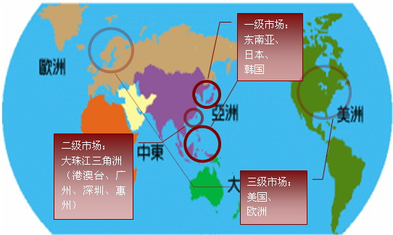
一级市场：
以大珠江三角洲为主辐射全国市场

图例五 三级目标市场

4.2.1.2 目标市场策略
由于国内外市场存在地理位置、运输条件、消费者生活方式、文化等方面差异，因此本公司对上述三个等级市场采用差别目标市场战略。
一级市场
二级市场
三级市场
各级市场均采用差别目标市场战略
图例六 目标市场战略
公司营销组
公司营销组
公司营销组

4.2.1.3 目标市场战略实施
针对各个目标市场，我们将采取以下差异市场策略：
1、通过广告媒介，加大宣传和销售促进客家野菜和客家饮食文化，改变对野菜持有厌恶或冷漠情绪的消费者的态度，诱发其购买兴趣，使消费者逐渐转向接受、认可、到喜欢，以及诱导从未买过本公司客家野菜的顾客购买，把普通蔬菜生产商的顾客也吸引过来，达到扩大野菜市场总量，扩展市场空间的目的。具体实施措施如下：
- 导入期，通过各种宣传手段推广客家野菜，并在惠州、广州、深圳三地开设客家野菜专卖店，以扩大野菜的市场占有率。
- 成长期，通过开辟野菜的产品新用途，拓展野菜使用范围，以扩大客家野菜的市场需求量。具体包括开发各种野菜干制品、野菜腌制品等，
- 成熟期，将会实现产品升级，研制推出野菜休闲食品、新鲜野菜风味果汁和野菜植物精华化妆品、野菜植物药用牙膏等日用品。
2、保持市场占有率，建立动态防御体系
- 随着进入野菜市场的企业逐渐增多，本公司原占有市场份额面临被抢占的风险相应增加。因此，本公司将通过提高客家野菜的科技含量，改善野菜质量和食用价值，保持和巩固原有市场。
- 当遭受竞争对手发动降价或促销攻势时，公司可凭借客家野菜的高附加值，结合适度降价策略，有效应对对手攻击，以弥补市场损失。
- 时刻关注市场消费需求，实行多元化经营，以不断开发新的市场阵地作为未来市场的防御和进攻中心。
3、借助公司管理信息系统，监控产品成本与收益之间的比例，分析市场占有率同收益率之间的关系，保证公司健康发展。

4.2.2 市场开发战略
客家野菜在鲜活蔬菜市场上具有产品差异性和形象差异性,构成本公司的竞争性差异,在客观上有利于消费者识别、区分客家野菜的产品特色。因此从本公司客家野菜产品本身的特点出发，我们将会采取以下营销策略：
1、导入期——广告与销售促进配合使用，加强绿色食品的宣传和推广，营造绿色消费良好氛围，促进消费者对客家野菜的认知，建立完善的分销渠道，扩大市场占有率
2、成长期——提高野菜种植技术和产品质量，开发野菜的精深加工技术，完善产供销网络信息化管理；同时重视人员推销，加强沟通，深入建设产品品牌形象
3、成熟期——市场渗透：开发野菜更广的适用市场，如利用它们的药用价值开发功能性食品市场、饮料市场及化妆品市场等

4.2.3 品牌战略
■ 统一使用“绿光”客家野菜的绿色品牌,注册品牌商标,依法保护品牌专利
■ 用广告等方式大力宣传客家野菜品牌,建立品牌认知；同时通过合理定价,提高配货和服务质量,增加品牌知名度、美誉度和忠诚度，保持老客户，吸引新客户
■ 通过公共关系活动推广野菜，如举行客家野菜烹饪大赛，野菜营养知识讲座等，普及消费者健康饮食观念，传达朴素自然、健康的客家养生之道，并塑造绿色企业形象。

4.2.4 分销策略

4.2.4.1 分销渠道的选择
基于对客家野菜本身的产品属性，公司的财力能力限制，和公司对销售渠道所要求的控制程度三方面因素的综合考虑，我们选择了以下国内外分销渠道。

绿光客家野菜

最终消费者

批发商
零售商
零售商
①
②
③
图七 国际分销渠道
注释：①产品主要采取三种分销渠道，总体层次简单，以直接销售为主要，并借助批发商和零售商帮助销售。其中批发商和零售商包括各大超级市场、酒店、餐馆、野菜专卖店及其加盟商等。
②图中第一种是直接分销方式。本公司将通过电话、网络、传真等方式直接接受国外用户订货，按购货合同或协议书销售；待公司发展进入成熟期后，公司将会在本国开设出口部或在国外设立“绿光”客家野菜专卖店，接受外国客户订货。

4.2.4.2 分销渠道管理
1、依据本公司市场营销战略的执行要求，综合考虑中间商的财务和管理水平、专业知识、信誉等因素，选择合适的分销中间商。
2、与国内外企业、银行、咨询机构和政府等保持经常性联系，不断收集、分析中间商的信息资料，并对这些资料加工、整理，做到系统完整，便于查询。
3、促进公司与中间商的友好合作，保证提供优质的客家野菜，对成绩突出的批发商和零售商给予一定的奖励，尤其在进入产品导入期尽可能丰厚的利润。
4、制定评价销售绩效方案，通过激励、调整或改进，保证营销渠道畅通。

4.2.5 促销策略
根据产品介入市场的不同时期，本公司将采取以拉氏策略为主,推售策略为辅的促销方式。
销售促进
人员推销
广告公关
认知
理解
再购
定购
信服
图例八 沟通与促销策略

注释：1、产品导入期，为了能迅速产生切入市场，公司将采用以下营销推广策略，目的是诱发消费者尝试本公司的新产品，刺激产品销售量增加：
与批发商合作进行广告宣传，提供详细的产品资料，帮助培训销售技术人员。
安排客家野菜现场烹饪大赛，推广客家饮食文化。
给予一定的贸易折扣增强销售合作。
派送有关客家野菜的系列食谱介绍。（见附录）
2、成长期，加强原来的促销工作，提高市场占有率；同时增强野菜推销，借助社交渠道增加沟通，降低成本费用。
3、进入成熟期，适当增加促销费用，保持市场占有率；综合运用赠送、改善产品包装等促销工具，辅之一定的提醒式广告增加销售。
此外，本公司将在野菜生产基地建立客家野菜生态种植观光区和风味野菜美食品尝区，直接推动绿色消费，使客家野菜品牌更深入消费者心中。
项 目 | 营 销 费 用 单位：元
项 目 | 第一年 | 第二年 | 第三年 | 第四年 | 第五年
电视广告 | ￥150,000 | ￥100,000 | ￥70,000 | ￥50,000 | ￥40,000
网络广告 | ￥40,000 | ￥30,000 | ￥30,000 | ￥40,000 | ￥40,000
促销活动 | ￥80,000 | ￥100,000 | ￥90,000 | ￥95,000 | ￥60,000
报纸杂志 | ￥8,000 | ￥7,000 | ￥5,000 | ￥4,000 | ￥4,500
日常宣传单 | ￥3,000 | ￥3,500 | ￥2,800 | ￥2,500 | ￥2,800
合 计 | ￥281,000 | ￥240,500 | ￥197,800 | ￥191,500 | ￥147,300

4.2.6网络营销策略

4.2.6.1网站建设目的及功能定位
绿光公司网站的建设目标是：建成优秀的网络销售类专业网站，展示客家野菜形象，服务于绿光公司日常运营。通过企业网站展示公司优秀产品，让客户能够了解公司，能够对感兴趣的产品作详细了解，并通过网站提交产品反馈信息。网络营销是本公司线下营销战略在互联网环境中的应用和发展，是公司整体营销战略的一个组成部分。网络营销为公司发展架起了一座通向国际市场的绿色通道，不受自身规模的绝对限制，平等地获取世界各地的信息及平等地展示自己，为公司创造一个良好的发展空间，以最终实现公司的营销目标。

4.2.6.2网络营销策略
1、开展网络会员制，依据会员以往的交易记录，给予适当折扣，鼓励网上交易。
2、主动提出为顾客提供的质量保证和售后服务条款，约束买卖双方的权利与义务，增强沟通的有效性，并赢取顾客信任。
3、在每一项工作项目完成后，同步公布信息到订购方信息平台并且利用电子邮件告知顾客货物的进展情况，如商检、运输等。
4、完善网上交易的给付手段，确保用户信息的安全与隐私。可以采用类似信用证的支付方式，与银行合作，借助银行的信用保证，使交易顺利进行。即：
①购买者先在银行建立专门的账户。
②购买者在本公司网站选购自己的野菜品种及数量，还有选择送货方式和时间。
③下订单，签下双方的电子合同。
④当货物到达后，银行自己动将货款划拨到公司账下。

4.2.6.3网站内容规划
公司网页以动态网页为主，相关产品信息可及时准确的得到更新以及完成更高级的功能。网页针对不同地区，有简体中文页面、繁体中文页面、英文页面（后期可发展到更多的语言）
网  站  栏  目 | 名 称 | 简 介 | 备注
网  站  栏  目 | LOGO | LOGO是一幅有着本公司特色的Flash，以它作为我们公司的链接，链接入公司的首页。
网  站  栏  目 | 首 页 | 提供一些综合信息及各相关主题的链接
网  站  栏  目 | 在线订购 | 在这一页面中，我们将把公司所有的野菜产品详尽的描述出来，分门别类，还有提供各野菜的图片，后期还可以发展到将产品进行全息描述，构成立体的产品库。买者选择合适的产品后就可下订单。然后公司再根据定单联系客户。（后期逐步完善给付手段） | 主要是  批量订购
网  站  栏  目 | 公司介绍 | 公司概况及各种照片。公司的管理团队、企业文化、组织结构等。（后期使用三维全景技术，用户能虚拟参观本公司）
网  站  栏  目 | 野菜知识 | 提供给用户权威、详细的各种野菜功能及烹饪方法。
网  站  栏  目 | 野菜论坛 | 提供了一个交流的平台，发表有关野菜或本公司的观点。 | 野菜部落
网  站  栏  目 | 加盟用户 | 提供各种相关信息及交流空间。
网  站  栏  目 | 员工内部网 | 公司的透明化管理，与员工密切相关的信息都会同步的在网上公布。每名员工都有自己的账号及密码进入属于个人的空间。 | 以人为本

4.4.6.4网站发布与推广

序号 | 推广方式 | 说 明
1 | 搜索引擎推广 | 同新浪、搜狐两大搜索引擎商合作，进行网站进行推广型网站登录；同百度竞价排行搜索引擎商合作，使公司网站在数百家门户网站的同类行业搜索中排名前列。
2 | 商务信息平台发布 | 同阿里巴巴、环球资源、温州商务等商务平台合作，使公司网站及其服务及时有效的出现在广大客户眼前。
3 | 行业链接 | 广泛寻求同行网站联盟，进行行业链接。
4 | 邮件列表 | 利用电子邮件许可营销对公司网站进行针对性、广泛性的电子邮件推广。
5 | 正确投放广告 | 通过在其他网站投放广告来推广宣传。

第五章 产品生产

5.1 产品的安全战略管理
本公司作为一家绿色健康食品的生产企业，时刻关注食品安全、营养、无污染是企业求生存和发展的基础，是我们获取市场销售量和争夺市场分额的必备因素，更是企业产品生产宗旨“绿色﹑健康﹑营养﹑新鲜”的体现。
1. 建立有效的食品控制信息系统，充分利用信息平台实现广泛的信息资源共享，保障食品安全。同时，利用信息化手段实现社会信息共享和企业信息透明化。
数据管理：运用数据库管理系统，建立各种相关数据库，高效率管理食品安全信息数据，方便相关使用者查询，包括安全生产技术指标、质量标准等，为用户提供信息服务和信息共享。
档案管理：建立不同业务层面的档案管理信息系统，用于日常工作记录，如客家野菜种子的采购，进销去向，为决策者或管理者提供全局性的信息服务。
信用跟踪：对客家野菜的市场状况、生产、销售、储藏、加工、流通、消费的各个环节进行跟踪记录，保证客家野菜质量的可追溯性，有助于社会信誉的监管和建立。
风险评价：利用信息技术采用国内或国际公认的风险评估分析方法，建立风险评价和预警系统，提前对市场形势做出评价分析和预测，为决策部门决策提供支持，提高市场监管效率。

2、与贸易伙伴广泛地达成相互等同的认可协议，生产符合贸易方所要求的标准化客家野菜。具体来说，即在与贸易方共同合作与协商的基础上，生产符合对方指定的具体质量指标要求的客家野菜，争取建立长期贸易合作关系，有效解决贸易壁垒，且强调企业社会责任感，树立企业形象，提高企业品牌信任度与忠诚度。为此，本企业将利用信息技术实施企业食品信息化管理，对客家野菜的生产、加工处理、流通、销售及消费各环节实行封闭式、一体化的系统性管理，即通过先进的技术，科学的管理，生产出安全优质食品，保持人类、自然、社会和技术的和谐发展。

5.2 生产基地选择
位于惠州市永湖镇，该地区的自然环境好，土地资源丰富，远离工业区污染少，非常适合客家野菜的种植。（附件：客家野菜远景规划图）

5.3 生产设备
客家野菜加工的主要设备有蔬菜平板切割机、高压清洗机、输送机、蔬菜速冻机、真空冷冻干燥机、制冷气调设备。（附件：生产设备的图纸与相关规格型号）

5.4 生产要点
主要有挑选、切割、清洗、去毒、速冻、真空冷冻干燥等工序。利用现代化的机器设备对客家野菜进行加工，要尽可能减少对客家野菜组织的破坏，保持野菜的营养成分。
1、挑选：方法有手工作业剔除腐烂次级客家野菜，摘除外叶黄叶，
2、清洗、去毒：经严格挑选后，在高压清洗机用清水洗涤并去毒，然后经输送机到切割机进行统一切割。
3、切割：按客户要求，如切片、切粒、切条或者按统一规格切出野菜的长度， 用蔬菜平板机械切割机将其进行处理。
4、保鲜处理：①近距离（珠江三角洲地区）的客家野菜订购采用一般冻链技术，节省成本；②远距离（海外市场）的客家野菜订单采用真空冷冻干燥技术，其原理是利用减压使水分蒸发时夺取产品的汽化热，从而使产品冷却。
5、检验检测：将保鲜处理后的客家野菜进行抽样调查，检验检测。
6、包装：经检验检测后符合标准的合格客家野菜，即可进行包装（塑料包装或纸质包装）。
7、冷藏、分销：包装好的产品用专用塑料箱或纸箱包装，然后送冷库贮藏或立即运送目的市场。

5.5 生产流程
把每一个生产要点有效地综合在一起就组成了一条完整的、连续的客家野菜加工生产流水线，如图示：
选种
育种
种植
采摘
运输
质量监控
销售
包装
产品加工

5.6 质量控制
为了确保客家野菜生产基地生产的高标准，我公司将严格按照绿色食品生产技术操作规程，全面推行“统一品种，统一种植，统一指标，统一专用生产资料”的生产模式。
1、借助与华南农业大学等专业研发机构的合作关系，共同制定生产客家野菜的技术操作规程。其中，用于种植客家野菜的种子是经省以上品种鉴定机构认定的优良品种，基地的肥料选用严格遵守《绿色食品肥料使用准则》，主要使用农家肥料；基地的农药使用也按照《绿色食品农药使用准则》，选用低毒，低残留的农药。
2、利用企业的信息化管理，建立客家野菜田间生产全程档案。对客家野菜从种植、收获、加工生产、储藏及运输过程均采用无污染的工艺技术，实行从土地到餐桌的全程质量控制，实现生产与管理的专业化，保证食品的安全性，我们所采用的是A级绿色食品标准，具体内容如下：
环境质量标准——生产基地的大气，土壤和水等各项环境监测指标的综合污染指数均不超过1。
生产操作规程——采用国家农业部A级绿色食品行业标准（NY/T268—95 至NY/T292—95），但由于国家的这个标准没有给出具体参数，因此，在出口贸易时，本公司会根据贸易方的具体实际要求，对产品标准做适当调整，以降低出口贸易壁垒，减少经济损失风险。同时，有助于质检管理体制的完善。

第六章 管理团队

6.1 企业文化
当今，企业之间的区别与竞争归根到底就是企业文化。一个成功的企业文化必定能使企业长久健康的生存下去，就像众所周知的可口可乐，百事可乐，迪斯尼，王老吉等,他们都有着适合自身的企业文化。我们的企业文化如下：

6.1.1 公司经营理念
本公司以客家野菜为主营业务，同时也紧密围绕“客家文化”营造出有着客家野菜这一主题特色的企业文化。公司要求全体员工以积极饱满的精神面貌投入工作，精益求精，关爱互助,培养出一流企业的工作作风。体现绿色、健康、信用的经营理念。

6.1.2 公司形象（CI）
企业形象：劳动中的客家人——清新、自然、健康

6.1.3 公司愿景
经过我们的不懈奋斗与努力，十年后的今天我们的公司将是如下的一番景象。
公司将是一个绿色现代化的企业集团。在一个有着科学合理的公司制度与优秀的企业文化下全体员工各尽其能，精神饱满的发挥着他们的聪明才智。把源远流长的客家文化发扬光大，从而营造出我们企业的绿光文化。

6.2 公司治理结构

6.2.1 公司成立相关背景及性质
公司创办初期的资金主要来源于：创业者自有资金、其他企业财团投资、风险投资及银行贷款。鉴于这种集资方式，我们的公司将以有限责任公司为组织形式。各股东按出资比重依法享有公司权益。
公司名称：广东惠州 绿光 客家野菜有限责任公司
公司性质：有限责任公司

6.2.2 初期公司组织结构图及说明
处于创业初期的企业，产品的生产及其出售尤其重要。本着精简高效、突出重点的原则，我们设计了如下的组织结构，如图例十一所示。
董事会
总经理
监事会
生产部
营销部
综合部

图例十一 公司初期组织结构
以总经理——生产部——营销部为核心，以综合部为纽带，借助先进信息管理系统提高工作效率及透明度，形成一个铁三角形支撑起整个公司。管理层次仅为两层有利于整个公司紧密团结与协作。创业初期为使权力集中、机构精简，可由董事长兼任总经理一职。
■ 董事会：公司设董事会，成员为5人，由股东会选举。董事任期三年，任期届满，可连选连任。董事在任期届满前，股东会不得无故解除其职务。董事会设董事长一人，副董事长一人，由董事会选举产生。具体职能见附录的公司章程。
■ 监事会：当然，没有监督的权力是危险的，因此还有与之相对应的监事会成立，对董事长实行监督，这样各股东的权益就有了一定的保障。监事会成员由股东及公司员工代表组成。成员 5 人，并在其组成人员中推选一名召集人。监事会中股东代表监事与职工代表监事的比例为3:2。监事会中股东代表监事由股东会选举产生，职工代表监事由公司职工民主选举产生。监事的任期每届为三年，任期届满，可连选连任。
■ 总经理：公司设总经理一名，由董事会聘任或者解聘。经理对董事会负责,制定和实施公司总体战略与年度经营计划；建立和健全公司的管理体系与组织结构；主持公司的日常经营管理工作，实现公司经营管理目标和发展目标。
■ 生产部的职能是：科研开发；野菜栽培；野菜收购；产品质量监督；统一产品规格与包装。
■ 营销部的主要职能是：物流；为各大超市及餐馆供货；宣传及促销；网络营销；管理野菜专卖店。
■ 综合部的功能是：由于机构的减少，其他一些辅助职能都由综合部集中完成。包括：会计、人事、信息管理、后勤等。
其中，信息管理这一职能不容忽视。公司成立之初就开始建立起适合自身的一整套信息系统。通过这一系统将整个公司的内部及外部的资源都密切联系起来，为管理层决策提供强有力的支持,使之成为一个铁三角形。
公司创办初期,在资金、人力不是很充足的情况下，运用租赁及业务外包等对外合作方,如物流的外包，信息管理的ASP系统，与高校科研单位合作等等。除此之外许多的法律咨询、后勤保障也可寻求外部协助。

6.2.3 人员、薪酬、激励及绩效考核

6.2.3.1 人员数量
以下列出了五年内的人员增长情况：
级 别 | 第一年  人数 | 第二年人数 | 第三年  人数 | 第四年  人数 | 第五年  人数
高层管理 | 3 | 3 | 3 | 4 | 5
中层及专业人员 | 6 | 8 | 8 | 18 | 28
一般员工 | 21 | 25 | 29 | 30 | 30
合 计: | 30 | 36 | 40 | 52 | 63
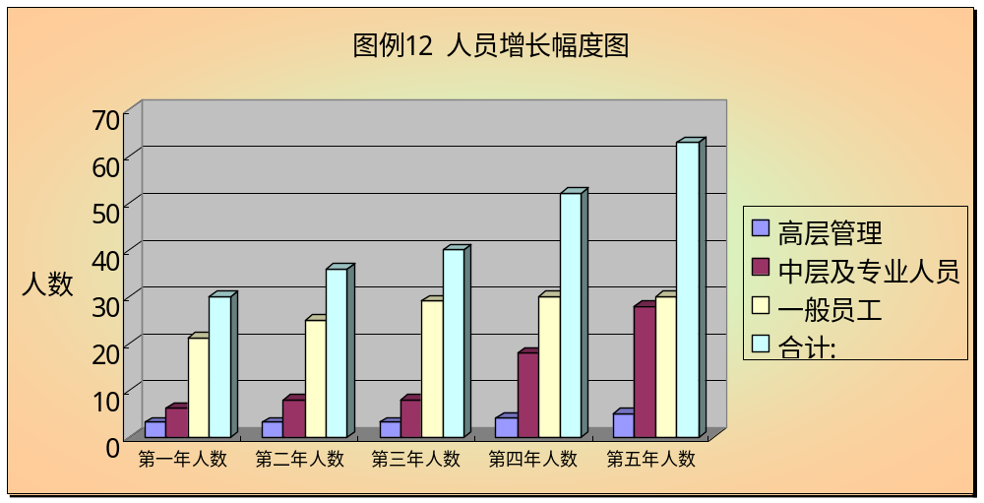
公司初期只需30名员工。其中1位总经理；1位生产部经理；1位营销部经理；1位野菜专卖店长5位专业人员及21位普通员工。

6.2.3.2 薪酬结构
以人为本，使每个人都能充分发挥其主观能动性的企业文化应体现在制度上，因此设计了如下的直上型的员工等级模式：

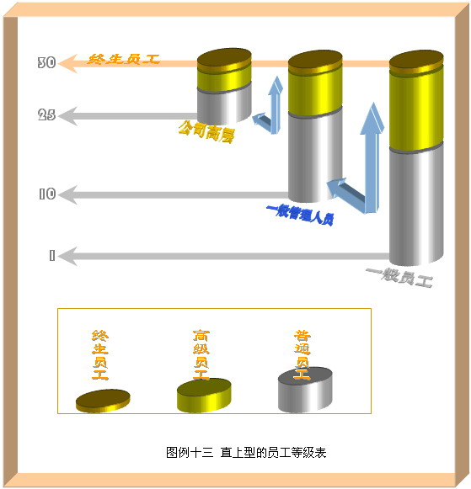
1、公司全体员工分为三大类共30个级别。第一类为总经理25-30级；二类是部门经理10-30级；三类是员工1-30级。只有达到一定的级别才能升迁、调职，但这只是一个基础条件，具体是否升迁还应由人事部及总经理依公司制度决定。
2、采用直上型模式目的在于避免员工一味追求高职位而造成的不良竞争。员工的基薪不与职位持钩，只要认真工做，在本职岗位也能拿到高工资、受到尊重。
3、每一类别的级数累积到一定时，总经理为28，部长为25，员工为20分别可晋升为高级总经理、高级部长及高级员工。可以享受一定的待遇。以普通员工为例：当员工等级为20时，下次再晋升可按规定晋升为21级的高级员工并且保留其调换职位的资格。当该名高级员工到达30级时，根据董事会的决定可授予其终生员工的最高荣誉及更诱人的待遇。
4、分为30级有利于员工的晋升，平均一年有2-4次晋升的机会。每升高一级基本工资增加50元。
5、员工晋级与否将与每季度一次的员工绩效考核挂钩，考核分数在75分以上的都可以得到晋级。
那么我们员工的最终获得的薪酬如下图十四所示：
薪 酬=基本工资（50%）+绩效工资（50%）+补贴+福利+年终利润分红

基本工资=800+（50×员工等级）
×
绩效工资=基本工资×绩效分数%
×
年终利润分红=年终未分配利润×10%
×
图例十四 公司薪酬公式

6.2.3.3 激励措施与绩效考核
激励
经济性报酬
非经济性报酬
直接
间接 ： 福利
工 资
奖 金
绩效工资
员工参与、 工作环境

工作激励、 感情激励

荣誉激励、 其他……
图例十五 公司激励机制
一个企业的激励机制是非常重要的。针对不同的公司员工我们有不同的激励措施。
管理人员：有年终分红、股票期权。
销售人员：有纯佣金，它直接与销售额挂钩。
技术人员：突出强调荣誉方面的奖励及比较适合的培训安排。
除此之外公司还实行员工持股计划（ESOP），年终公司利润分享。
更为重要的就是精神上的激励：广泛的员工参与、 优美的工作环境、具有挑战和适合个人发展的工作激励、 公司员工之间和睦相处的感情激励、设立各种荣誉奖项。
同样针对不同类别员工我们也有不同的考核方法。把公司员工分为四个类别，分别是：普通员工、专业技术人员、中层管理人员、高层管理人员。分别使用与之相对应的360度绩效评价表。（附录中已分别详细的列出了所有的表格，此处不再累述。）

6.2.4 中后期公司的组织结构

6.2.4.1 中期组织结构
经过三年的发展，公司不断的成熟与壮大，适合创业初期的铁三角形组织结构也应与时俱进的做出一些调整，使它能适合公司的进一步发展。
公司名称：广东惠州绿光客家野菜有限责任公司
公司性质：有限责任公司
中期的组织结构如下图：
董事会
总经理
信管
部
财
务
部
监事会
人力资源部
副总经理
营
销
部
生
产
部
后勤
部
图例十六 公司中期组织结构图
质监及服务部
副总经理
不再由董事长兼任总经理，聘请专业经营管理人士担任总经理一职。将办公室的一些职能分立出来，成立了财务部、人力资源部、后勤部，由一副总管理。同时在生产部与营销部里分离出质量监督与售后服务这两职能，成立质监及服务部。体现了公司对质量与消费者的重视。
这一阶段的目标是不断完善公司各职能部门，使其符合上市公司的要求，争取在两年内实现公司的上市。

6.2.4.2 后期组织结构
公司长期发展计划如下：（第五年）
公司名称：中国绿光客家野菜集团有限公司
公司性质：股份有限公司
目标任务：成功上市与发展壮大
组织结构：如下所示
董事会
首席执行官（CEO）
监事会
第二生产基地
质量控制部
基地中心
研发中心
副总裁
专卖店总部
物流部
海外事业部
特色专卖店
售后服务部
营销部
总后勤部
人力资源部
财务中心
信息技术中心
副总裁
副总裁
第三生产基地
第四生产基地
第一生产基地
特色专卖店
特色专卖店
图例十七 公司长期组织结构图

第七章 投资分析

7.1 投资资金使用预测
表 一 投资资金使用预测表 单位:万元
年 份 | 第一年 | 第二年 | 第三年 | 第四年 | 第五年
固定资产设备 | 38.3 | 21.5 | 21.5 | 21.5 | 21.5
租赁费用 | 23.95 | 12.95 | 12.95 | 12.95 | 12.95
工程建设费  （包括信息设备建设） | 176.8 | 21 | 26 | 31.25 | 36.5
营业费用 | 28.1 | 24.05 | 19.78 | 19.15 | 14.73
管理费用 | 27 | 40 | 46 | 108.55 | 176.64
财务费用 | 8.78 | 11.7 | 14.625 | 19.305 | 23.985
不可预测支出 | 4.54 | 1.97 | 2.11 | 3.19 | 4.29
合 计 | 307.474 | 133.168 | 142.968 | 215.896 | 290.600
注释:不可预测费用是此项费用以外各项费用总和的1.5%

7.1.1 第一年预测投资费用明细表
表 二 第一年预测投资费用明细表 单位:元
项 目 | 金额 | 项 目 | 金额
固定资产租赁 |  | 工程建设费用
蔬菜切割机 | 6000 | 厂房建设 | 1500000
高压清洗机 | 8000 | 产品检测实验室建设 | 50000
输送机 | 10000 | 店铺装修 | 18000
真空冷冻干燥机 | 160000 | 信息管理建设
蔬菜速冻机 | 17000 | 其中:网络设备 | 50000
制冷、气调设备(包括安装费) | 14000 | 电脑软硬件 | 150000
土地租赁 | 120000 | 小 计 | 1768000
办公室和店铺租金 | 9500
小 计： | 344500 | 网络经营租赁费用
固定资产购买 |  | ASP租用 | 100000
包装流水线 | 8000 | 网站设计与网络空间租用 | 10000
货车(一辆) | 150000 | 小 计： | 110000
办公设备 | 10000
小 计： | 168000 | 合 计： | 2390500

7.2 资金筹集
表 三 资金筹集计划表 单位:万元
项 目 | 第一年 | 第二年 | 第三年 | 第四年 | 第五年
自有资金(包括留用利润) | 200 | 134 | 231 | 322 | 532
借 款 | 150 | 50 | 50 | 80 | 80
主营业务收入 | 600 | 832 | 1292.5, | 1552 | 1915.5
其他收入 | 0 | 0 | 12.24 | 23.3 | 37
合 计 | 950 | 1016 | 1585.74 | 1977.3 | 2564.5
注释:由于本公司属于农业性质的民营企业,因此我们主要选择中国农业银行和广东发展银行作为本项目的贷款银行.广发银行和农业银行(三至五年)的贷款利率分别是5.85%。

7.3 债务的偿还
表 四 长期债务偿还 单位:万元
年份 | 第一年 | 第二年 | 第三年 | 第四年 | 第五年 | 第六年 | 第七年 | 第八年 | 第九年
借款  数量 | 150 | 50 | 50 | 80 | 80
利息率 | 5.85% | 5.85% | 5.85% | 5.85% | 5.85%
应付  利息 | 8.775 | 11.7 | 14.625 | 19.305
到期还本付息 |  |  |  |  | 173.985 | 65.21 | 62.285 | 89.360 | 84.68
根据本公司第一年经营情况的预测，我们的资产负债率为87%，已获利息倍数（即息税前利润/利息支出）为28，证明公司具有较高的偿债能力，能够有效利用负债，发挥财务杆杠的作用。

7.4 经营销售敏感性分析
表 五 经营销售敏感性分析 单位：元
2006年经济指标变动 | 1、正常销售收入成本与成本支出 | 2、销售收入下降5%成本上升5% | 3、销售收入下降10%成本上升10%
销售收入 | 6000000 | 5700000 | 5400000
销售成本 | 3059000 | 3211950 | 3364900
销售利润 | 2648500 | 2195550 | 1742600
管理费用 | 270000 | 270000 | 270000
财务费用 | 87750 | 87750 | 87750
营业利润 | 1881750 | 1881750 | 975850
所得税 | 781852.5 | 632379 | 482905.5
净利润 | 1587397.5 | 1283921 | 980444.5
注释:以上数据来源于第一年的的利润表。

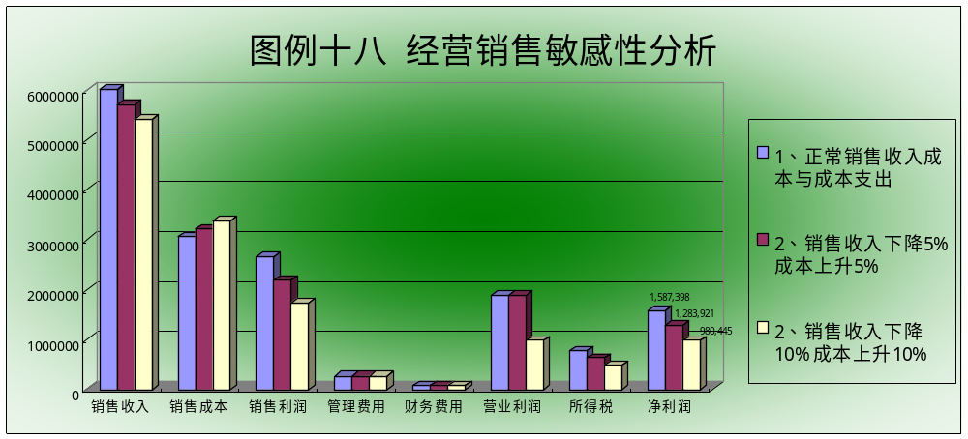
评价:当销售收入和生产成本都不如公司所预测那么理想时,公司经营仍然能够实现净利润,说明公司具有较强的抗风险能力,能够在一定程度上抵御市场风险。

第八章 财务分析

8.1 主营产品收入
表 六 主营业务收入预测表
年数 | 国内单位价格  （元/千克） | 国内销售量（吨） | 国内销售总额（万元） | 国外价格  （元/千克） | 国外销售量（吨） | 国外销售总额（万元） | 国内外销售总量（吨） | 国内外销售总额（万元）
第一年 | 5 | 450 | 225 | 15 | 250 | 375 | 700 | 600
第二年 | 5.2 | 550 | 286 | 15.6 | 350 | 546 | 900 | 832
第三年 | 5.5 | 700 | 385 | 16.5 | 550 | 907.5 | 1250 | 1292.5
第四年 | 5.4 | 800 | 432 | 16 | 700 | 1120 | 1500 | 1552
第五年 | 5.1 | 850 | 433.5 | 15.6 | 950 | 1482 | 1800 | 1915.5
备注：（1）由于我公司生产的客家野菜服务于高端市场，因此市场价格相对比较高。
（2）根据产品的生命周期，在公司运营的第一年，由于缺乏市场经验，因此企业采取谨慎性原则，对产量会有所控制；经过第一年的市场切入和销售情况分析，预测客家野菜的市场空间从第二年开始扩大，价格和销量都将相应向上增长；到第四年产品开始进入市场成熟期，直至第五年，预测野菜行业的竞争会变的越来越激烈，因此产品价格和销量会完全步入稳定的成熟发展期。
（3）假设客家野菜产品价格主要受由市场竞争和生产成本两大因素共同决定。

8.2 主要费用预算表

8.2.1 融资租入固定资产折旧
表 七 融资租入固定资产折旧计算表 单位：元
年 份 | 年折旧额 | 累计折旧 | 账面净值
购置时 |  |  | 2,150,000
第一年 | 205,000 | 205,000 | 1,945,000
第二年 | 205,000 | 410,000 | 1,740,000
第三年 | 205,000 | 615,000 | 1,535,000
第四年 | 205,000 | 820,000 | 1,330,000
第五年 | 205,000 | 1,025,000 | 1,125,000
第六年 | 205,000 | 1,230,000 | 920,000
第七年 | 205,000 | 1,435,000 | 715,000
第八年 | 205,000 | 1,640,000 | 510,000
第九年 | 205,000 | 1,845,000 | 305,000
第十年 | 205,000 | 2,050,000 | 100,000
合 计 | 2,050,000 | —— | ——
备注: 1、此类固定资产按照直线折旧法进行折旧。
2、固定资产原值为2150000元。
3、预计固定资产残值为100000元,折旧年限为10年。
4、年折旧额=（原始价值-预计净残值）/折旧年限

8.2.2 固定资产折旧
表 八 固定资产折旧计算表 单位：元
年 份 | 折旧率 | 年折旧额 | 累计折旧 | 账面净值
购置时 |  |  |  | 2,568,000
第一年 | 0 | 513,600 | 513,600 | 2,054,400
第二年 | 0 | 410,880 | 924,480 | 1,643,520
第三年 | 0 | 328,704 | 1,253,184 | 1,314,816
第四年 | 0 | 262,963 | 1,516,147 | 1,051,853
第五年 | 0 | 210,371 | 1,726,518 | 841,482
第六年 | 0 | 168,296 | 1,894,814 | 673,186
第七年 | 0 | 134,637 | 2,029,451 | 538,549
第八年 | 0 | 107,710 | 2,137,161 | 430,839
第九年 | — | 165,419 | 2,302,581 | 265,419
第十年 | — | 165,419 | 2,468,000 | 100,000
合 计 | — | 2,468,000 | — | —
备注: 1、此类固定资产采用双倍余额递减法进行折旧。
2、固定资产原值为2568000元
3、预计固定资产残值为100000元,折旧年限为10年
4、年折旧率=（2/折旧年限）*100%
5、年折旧额=年初固定资产账面净值*年折旧率

8.3 工资分配表
表九 工资分配表 单位：元
项目  年份 | 高层  管理人员 |  | 中层及专业  技术人员 |  | 普通人员 |  | 合计
项目  年份 | 工资 | 福利 | 工资 | 福利 | 工资 | 福利 | 工资 | 福利
第一年 | 102600 | 14364 | 167040 | 23385.6 | 481320 | 67384.8 | 750960 | 105134.4
第二年 | 127800 | 17892 | 273120 | 38236.8 | 699000 | 97860 | 1099920 | 153988.8
第三年 | 142200 | 19908 | 318720 | 44620.8 | 915480 | 128167.2 | 1376400 | 192696
第四年 | 228000 | 31920 | 857520 | 120052.8 | 974400 | 136416 | 2059920 | 288388.8
第五年 | 293400 | 41076 | 1472970 | 206215.8 | 932400 | 130536 | 2698770 | 377827.8

8.4 预测利润及利润分配表
表 十 利润及利润分配表 单位：元
项目名称 | 第一年 | 第二年 | 第三年 | 第四年 | 第五年
一、主营业务收入 | 6000000.00 | 8320000.00 | 12925000.00 | 15520000.00 | 19155000.00
减:主营业务成本 | 3059000.00 | 3780000.00 | 4750000.00 | 5625000.00 | 6660000.00
主营业务税金及附加 | 292500.00 | 371800.00 | 500500.00 | 561600.00 | 563550.00
二、主营业务利润 | 2648500.00 | 4168200.00 | 7674500.00 | 9333400.00 | 11931450.00
加:其他业务利润 |  |  | 12240.00 | 23300.00 | 37000.00
减:营业费用 | 409000.00 | 302500.00 | 2598000.00 | 191500.00 | 147300.00
管理费用 | 270000.00 | 400000.00 | 460000.00 | 1085500.00 | 1766400.00
财务费用 | 87750.00 | 117000.00 | 146250.00 | 193050.00 | 239850.00
三、营业利润 | 1881750.00 | 3348700.00 | 4482490.00 | 7886650.00 | 9814900.00
加:补贴收入 | 487500.00 | 709800.00 | 1179750.00 | 1456000.00 | 1926600.00
减:营业外支出
四、利润总额 | 2369250.00 | 4058500.00 | 5662240.00 | 9342650.00 | 11741500.00
减:所得税 | 781852.50 | 1339305.00 | 1868539.20 | 3083074.50 | 3874695.00
五、净利润 | 1587397.50 | 2719195.00 | 3793700.80 | 6259575.50 | 7866805.00
加:年初未分配利润
六、可供分配的利润 | 1587397.50 | 2719195.00 | 3793700.80 | 6259575.50 | 7866805.00
减:提取法定盈余公积 | 158739.75 | 271919.50 | 379370.08 | 625957.55 | 786680.50
提取法定公益金 | 79369.88 | 135959.75 | 189685.04 | 312978.78 | 393340.25
七、可供投资者分配的利润 | 1349287.88 | 2311315.75 | 3224645.68 | 5320639.18 | 6686784.25
减:应付优先股股利
应付普通股股利
八、未分配利润 | 1349287.88 | 2311315.75 | 3224645.68 | 5320639.18 | 6686784.25

8.5 预测资产负债表
表 十一 资产负债表 单位：元
资 产 | 第一年 | 第二年 | 第三年 | 第四年 | 第五年
货币资金 | 3500000.00 | 1500000.00 | 500000.00 | 800000.00 | 800000.00
应收票据 | 667080.00 | 320000.00 | 520000.00 | 320000.00 | 155000.00
应收账款 | 5972000.00 | 8000000.00 | 12405000.00 | 15200000.00 | 15600000.00
减:坏帐准备 | 89580.00 | 120000.00 | 186075.00 | 228000.00 | 285000.00
应收账款净额 | 5882420.00 | 7880000.00 | 12218925.00 | 14972000.00 | 15315000.00
存货
其中:原材料 | 78000.00 | 98000.00 | 120000.00 | 135000.00 | 179417.00
产成品 | 106000.00 | 126400.00 | 158000.00 | 146000.00 | 155000.00
包装物 | 14000.00 | 20000.00 | 35000.00 | 40000.00 | 56000.00
待摊费用 | 1945000.00 | 1740000.00 | 1535000.00 | 1330000.00 | 1125000.00
待处理流动资产净损失 | 30590.00 | 37800.00 | 47500.00 | 56200.00 | 66600.00
流动资产合计 | 12161910.00 | 11646600.00 | 15039425.00 | 17686800.00 | 17718817.00
固定资产原值 | 2150000.00 | 1945000.00 | 1740000.00 | 1535000.00 | 1330000.00
减:累计折旧 | 205000.00 | 205000.00 | 205000.00 | 205000.00 | 205000.00
固定资产净值 | 1945000.00 | 1740000.00 | 1535000.00 | 1330000.00 | 1125000.00
在建工程 | 1720000.00 | 210000.00 | 260000.00 | 312500.00 | 365000.00
固定资产合计 | 3665000.00 | 1950000.00 | 1795000.00 | 1642500.00 | 1125000.00
资产总计 | 15826910.00 | 13596600.00 | 16834425.00 | 19329300.00 | 18843817.00
负债及所有者权益 | 第一年 | 第二年 | 第三年 | 第四年 | 第五年
短期借款 | 80000.00 | 60000.00 | 70000.00 | 75000.00 | 65000.00
应付票据 | 2124197.85 | 1495112.92 | 1601759.45 | 1374120.38 | 772049.29
应付账款 | 8416791.45 | 5980451.70 | 7296904.18 | 4871881.39 | 2737265.68
应交税金 | 292500.00 | 371800.00 | 500500.00 | 261600.00 | 563550.00
应付工资 | 750960.00 | 1099920.00 | 1376400.00 | 2059920.00 | 2698770.00
应付福利费 | 105134.40 | 153988.80 | 192696.00 | 288388.80 | 377827.80
应付股利 | 134928.79 | 231131.58 | 322464.57 | 532063.92 | 1010036.73
一年内到期长期负债 |  |  |  | 1500000.00 | 500000.00
流动负债合计 | 11904512.50 | 9392405.00 | 11360724.20 | 10962974.50 | 8724499.50
长期借款 | 1500000.00 | 500000.00 | 500000.00 | 800000.00 | 800000.00
长期应付款 | 335000.00 | 335000.00 | 335000.00 | 335000.00 | 335000.00
长期负债合计 | 1835000.00 | 835000.00 | 835000.00 | 1135000.00 | 1135000.00
负债合计 | 13739512.50 | 10227405.00 | 12195724.20 | 12097974.50 | 9859499.50
资本公积 | 500000.00 | 650000.00 | 845000.00 | 971750.00 | 1117512.50
盈余公积 | 238109.63 | 407879.25 | 569055.12 | 938936.33 | 1180020.75
其中:公益金 | 76369.88 | 135959.75 | 189685.04 | 312978.78 | 393340.25
未分配利润 | 1349287.88 | 2311315.75 | 3224645.68 | 5320639.18 | 6686784.25
所有者权益合计 | 2087397.51 | 3369195.00 | 4638700.80 | 7231325.51 | 8984317.50
负债及所有者权益合计 | 15826910.00 | 13596600.00 | 16834425.00 | 19329300.00 | 18843817.00

8.6 相关财务分析
表 十二 相关财务分析
项 目 | 第一年 | 第二年 | 第三年 | 第四年 | 第五年
营运资金（元） | 257397.50 | 2254195.05 | 3678700.80 | 6723825.50 | 12407900.50
流动比率 | 102% | 124% | 132% | 161% | 242%
资产负债率 | 87% | 75% | 72% | 63% | 44%
存货周转率（×100%） | 15.45 | 17.09 | 17.04 | 17.74 | 18.372
总资产周转率 | 33.50% | 61.31% | 91.18% | 96.57% | 107.21%
销售净利率 | 26.46% | 32.68% | 29.35% | 40.33% | 62.03%
投资报酬率 | 8.86% | 20.04% | 26.76% | 38.95% | 66.50%
注释:
营运资金 = 流动资产－流动负债
流动比率 = 流动资产÷流动负债
资产负债率 =（负债总额÷资产总额）×100%
存货周转率 = 主营业务成本÷平均存货×100%
总资产周转率= 主营业务收入÷平均资产总额×100%
销售净利率 = 净利润÷主营业务收入净额×100%
投资报酬率 = 总资产周转率×销售净利率×100%
由以上财务指标分析可得：
1、流动比率和资产负债比率共同反映了本公司的短期负债能力和长期负债能力均较强，能够支持公司的正常运营。
2、由于本公司生产的农业产品有效期限短，不能够长时间存放。存货周转率正好能体现出产品的周转效率，进而反映出公司运营水平。由以上数据可知，本公司的产品周转天数大约在15-20天，不超过真空冷冻干燥后野菜的保质期限。
3、销售净利率和投资报酬率反映出本公司的盈利水平较强，并且呈逐年上升趋势。

8.7 雷达图分析
表 十三 第一年 企业经营各项比率分析
项 目 | 细 目 | 单位 | 实际值 | 标准值 | 健全值 | 比值
安全性指标 | 资产负债率 | % | 87.00 | 50.00 | 75.00 | 1.16
安全性指标 | 流动比率 | % | 102.16 | 200.00 | 300.00 | 0.34
安全性指标 | 利息保障倍数 | % | 2800.00 | 3000.00 | 4500.00 | 0.62
流动性指标 | 流动资产周转率 | 次/年 | 0.49 | 1.00 | 1.50 | 0.33
流动性指标 | 固定资产周转率 | 次/年 | 1.64 | 8.00 | 12.00 | 0.14
流动性指标 | 总资产周转率 | 次/年 | 0.38 | 1.00 | 1.50 | 0.25
成长性指标 | 销售收入增长率 | % | 0.00 | 20.00 | 30.00 | 0.00
成长性指标 | 税前利润增长率 | % | 0.00 | 25.00 | 37.50 | 0.00
成长性指标 | 人员增长率 | % | 0.00 | 10.00 | 15.00 | 0.00
生产性指标 | 人均销售收入 | 万元/人 | 20.00 | 16.00 | 24.00 | 0.83
生产性指标 | 人均净利润 | 万元/人 | 0.53 | 5.00 | 7.50 | 0.07
生产性指标 | 人均资产总额 | 万元/人 | 52.76 | 50.00 | 75.00 | 0.70
收益性指标 | 资产报酬率 | % | 10.03 | 15.00 | 22.50 | 0.45
收益性指标 | 销售毛利率 | % | 49.02 | 20.00 | 30.00 | 1.63
收益性指标 | 销售净利率 | % | 26.46 | 20.00 | 30.00 | 0.88
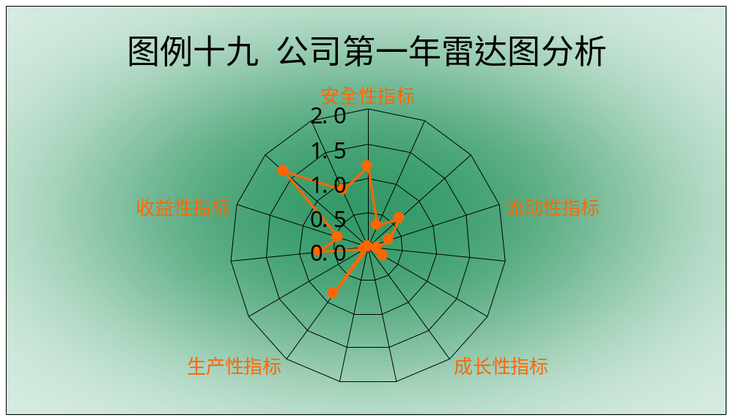

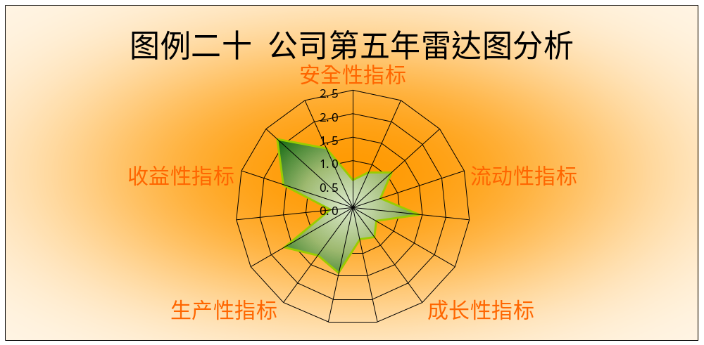
通过各种财务比率的计算和五年的雷达图分析，可以看出我们公司一直以来在收益性指标、生产性指标以及成长性指标上都比较有优势，尤其是收益性指标突出反映出公司拥有较好的盈利能力和经营能力，而生产性指标、成长性指标则反映了公司拥有较宽市场前景和发展空间。虽然公司第一年的安全性指标、流动性指标、成长性指标达不到标准值，但是经过五年的发展，公司的收益性指标呈上升的趋势，甚至达到行业健全值，同时其他的指标也越来越趋向标准范围，五年后的各项指标都趋于合理的范围，这显示相互公司发展前景良好。
注释：公司五年的雷达分析图（每一图我们都附带在附录中）这里只第一年和第五年的对比。
综上所述，我们公司是一间值得投资和经营的公司，它拥有良好的盈利能力和发展潜力，同时，为了确保公司的财务和投资安全，我们建立了与之相配合的风险防御系统，尽量减少公司的经营风险与财务风险。

第九章 风险预测与控制

9.1风险预测
本公司所面临的市场风险主要来源于国际市场风险，具体表现在以下五点：
1、贸易风险：近年来，欧美国家常对我国的农产品出口设置绿色壁垒，使大多数农产品出口企业在一定程度上遭受贸易障碍，难以打开外国市场。
2、财务风险，其中外汇风险占有很大的比重，在国际贸易中，外汇波动有可能使公司受到资金折算损失，直接增加了出口成本。
3、运输风险：本公司的出口货物有可能在运往目的地的途中发生意外，从而为公司带来损失。
4、行业风险：农产品易被模仿，而且行业利润低风险。
5、管理风险：人员流失等风险

9.2风险控制
针对上述风险，公司将采取以下主要应对办法：
1、贸易风险的防范
通过各种国际认证，加强产品质量监控，促进贸易双方的沟通，保证对外贸易渠道畅通。
2、财务风险的防范
（1）使用信用证交易方式，这样可以有效地避免违约风险和外汇风险。
（2）为出口货物购买涉外保险，尽可能把运输风险潜在的不可预测的损失控制在最小范围内。
出口商
申请人
出口地银行
出口商
① 申请
② 开证
③ 通知
④ 交单
⑥ 寄单
⑧ 通知赎单
⑤ 垫付
⑦ 偿付
⑨ 付款赎单
货 物
图例十八 信用证交易方式
3、管理风险的防范
（1）法律上：公司与所有正式的员工签订劳动合同既保障员工权力也有利于公司的人员稳定。
（2）经济上：所有员工至少都能得到800元的基本工资加上1%～100%的绩效工资，以及岗位的补贴还有各种公司福利及社会保险。公司员工的平均工资可达2000多元。
（3）精神上：公司独特的晋级机制，终生员工制，设立各种奖项不仅在经济上留住人才，在精神方面也是很好的一种吸引力；优美、自然的工作环境以及优秀的公司文化足以对员工产生强有力的吸引力。
4、行业风险的防范
（1）申请并且通过中华人民共和国进出口商品质量检验检疫总局的原产地认证，减少和控制农产品的易模仿性。
（2）注册客家野菜特有的商标，利用法律手段来保护客家野菜。
（3）在产品的包装袋上注名原产地、强调客家野菜的特有属性
5、运输风险的防范
购买运输保险，确保产品及时到达目的市场。

总 结
基于以上九大部分的可行性分析与论证，本公司的创业方案是不仅具有可操作性，而且是有相当的利润空间。由此可见，创办这样一家公司，最终能使投资者有效地实现社会责任与经济效益的统一。

附 录

（一）、建议烹饪方法
1、麻叶羹：将苦水揉出，最后和鱼、番薯一同熬煮。
2、将脱水苦斋用开水泡开，挤干水，切碎备用。
野苦斋炒肉丝；
野苦斋炖猪肚、猪脚；
苦斋鸡汤：做汤时，先把苦斋菜放入水中，煮滚，再放入鸡肉、姜、盐油，片刻即成，其味鲜苦甘清香。
3、上汤艾菜（注意：艾菜绝不能炒，只适宜上汤，因为一炒就会破坏艾菜的味道）
4、薇菜：吃法多样，可炒、烧、烩及凉拌。

（二）、机器设备

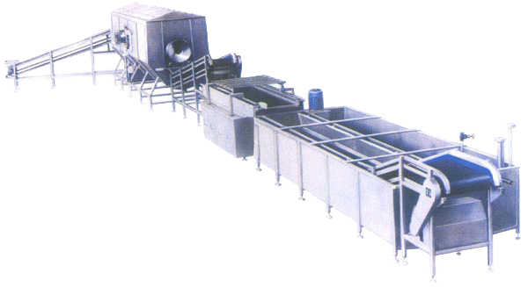

一、GXJ高压清洗机
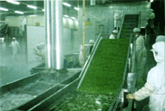
◆ 设备用途：用于蔬菜、水果、水产品和中草药的清洗
◆ 处理能力：500-1500kg/h
◆ 配用功率：2.95kw
◆ 耗用水量：200kg/h(循环用水)
◆ 外形尺寸：5380×1550×1350mm

二、蔬菜平板速冻机
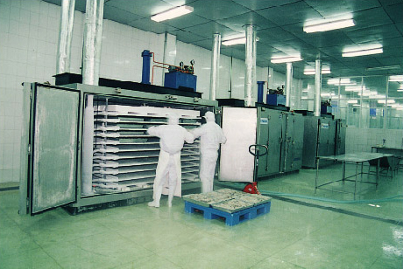
1、铝整体平板传热面积大，辅以风机强制吹风冷却，传热效率高，冻结时间短，冻结速度快，冻结高效、节能。
2、平板机选用经特殊工艺处理的平板蒸发器，具有较高的光洁度和良好的导热性，选用高强铝镁合金材料，液压升降系统平稳可靠，热氨（氟）脱模出货，安全便捷，外形美观。
3、占地小、容量大、便于移动、耗电省、重量轻、耐腐蚀性强， 导热性能好，冻结效率高。
4、适用于水产、肉类、果蔬食品、调理品等食品的快速冻结。

三、气调保鲜库
1、原理介绍：
采后的水果和蔬菜在刚入库时，自身会释放出一些二氧化碳和乙烯气体，加速果蔬的成熟和老化。气调保鲜库是当今世界上最先进的果蔬保鲜设施之一，它既能控制库内的温度、湿度、又能控制库内的氧气、二氧化碳、乙烯等气体的含量，使库内的果蔬处于气调状态，从而达到长期贮藏保鲜的目的。
2、其特点如下：
可延长果蔬的贮存期，一般比普通冷库长0.5—1倍。用户可灵活掌握果蔬出库时间，根据市场需要，捕捉销售良机，创造最佳经济效益。
可延长果蔬出库后的摆架期至21—28天，是普通冷库的3—4倍。
可抑制果蔬病虫害的发生，使果蔬的重量损失及病虫害损失减少至最少。
果蔬的硬度、霉烂率、损耗等指标低于冷藏贮存法。
果蔬的色、香、味方面优于冷藏法。
无化学污染
3、气调保鲜库结构：
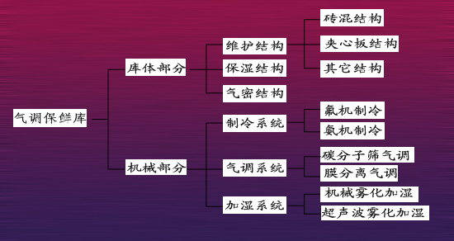

四、生产线图例布置
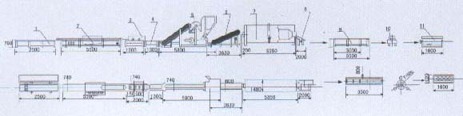

（三）、公司章程

绿光客家野菜

有限责任公司章程

第一章 总 则
第一条 依据《中华人民共和国公司法》（以下简称《公司法》）及有关法律、法规的规定，由 刘美华、罗俊连、林洧鹏、黄小东、严守权 等 五 方共同出资，设立 广东惠州绿光客家野菜 有限责任公司，（以下简称公司）特制定本章程。
第二条 本企业依法开展经营活动，法律、行政法规、国务院决定禁止的，不经营；需要前置许可的项目，报审批机关批准，并经工商行政管理机关核准注册后，方开展经营活动；不属于前置许可项目，法律、法规规定需要专项审批的，经工商行政管理机关登记注册，并经审批机关批准后，方开展经营活动；其它经营项目，本公司领取《营业执照》后自主选择经营，开展经营活动。
第三条 本章程中的各项条款与法律、法规、规章不符的，以法律、法规、规章的规定为准。

第二章 公司名称和住所
第四条 公司名称： 广东惠州绿光客家野菜有限责任公司 。
第五条 住所： 惠州市永湖镇
邮政编码： 516007 。

第三章 公司经营范围
第六条 公司经营范围：农业生产
法律、法规禁止的，不经营；应经审批的，未获批准前不经营；法律、法规未规定审批的，自主选择经营项目，开展经营活动。

第四章 公司注册资本
第七条 公司注册资本：200万元人民币。
第八条 公司增加或减少注册资本，必须召开股东会并做出决议。公司减少注册资本，还应当自做出决议之日起十日内通知债权人，并于三十日内在报纸上至少公告三次。公司变更注册资本应依法向登记机关办理变更登记手续。

第五章 股东的姓名（名称）、出资方式、出资额、
分期缴付数额及期限
第九条 股东的姓名（名称）、出资方式、出资额、分期缴资情况如下：
股东姓名或名称 | 出资  数额 | 出资  方式 | 设立时  缴付数额 | 一期 |  | 二期
 |  |  |  | 数额 | 期限 | 数额 | 期限
刘美华 | 60万 | 货币 | 60万 | 60万 | 六个月内
罗俊连 | 50万 | 货币 | 50万 | 50万 | 六个月内
林洧鹏 | 50万 | 货币 | 50万 | 50万 | 六个月内
黄小东 | 20万 | 货币 | 20万 | 20万 | 六个月内
严守权 | 20万 | 货币 | 20万 | 20万 | 六个月内
第十条 股东承诺：各股东以其全部出资额为限对公司债务承担责任。
第十一条 公司成立后向股东签发出资证明书。

第六章 股东的权利和义务
第十二条 股东享有如下权利：
（一）参加或推选代表参加股东会并按照其出资比例行使表决权；
（二）了解公司经营状况和财务状况；
（三）选举和被选举为董事会成员（执行董事）或监事会成员（监事）；
（四）依据法律、法规和公司章程的规定获取股利并转让出资额；
（五）优先购买其他股东转让的出资；
（六）优先认缴公司新增资本；
（七）公司终止后，依法分得公司的剩余财产；
（八）有权查阅股东会会议记录和公司财务会计报告。
第十三条 股东履行以下义务；
（一）遵守公司章程；
（二）按期缴纳所认缴的出资；
（三）以其所认缴的全部出资额为限对公司的债务承担责任；
（四）在公司办理登记注册手续后，不得抽回投资。

第七章 股东转让出资的条件
第十四条 股东之间可以相互转让其部分或全部出资。（注：由两个股东共同出资设立的有限责任公司，股东之间只能转让其部分出资。）
第十五条 股东向股东以外的人转让其出资时，必须经全体股东过半数同意；不同意转让的股东应当购买该转让的出资，如果不购买该转让的出资，视为同意转让。
第十六条 股东依法转让其出资后，由公司将受让人的姓名、住所以及受让的出资额记载于股东名册。

第八章 公司的机构及其产生办法、职权、议事规则
第十七条 股东会由全体股东组成，是公司的权力机构，行使下列职权：
（一）决定公司的经营方针和投资计划；
（二）选举和更换董事，决定有关董事的报酬事项；
（三）选举和更换由股东代表出任的监事，决定有关监事的报酬事项；
（四）审议批准董事会（或执行董事）的报告；
（五）审议批准监事会或监事的报告；
（六）审议批准公司的年度财务预算方案、决算方案；
（七）审议批准公司的利润分配方案和弥补亏损的方案；
（八）对公司增加或者减少注册资本做出决议；
（九）对发行公司债券做出决议；
（十）对股东向股东以外的人转让出资做出决议；
（十一）对公司合并、分立、变更公司形式、解散和清算等事项做出决议；
（十二）修改公司章程。
第十八条 股东会的首次会议由出资最多的股东召集和主持。
第十九条 股东会会议由股东按照出资比例行使表决权。
第二十条 股东会会议分为定期会议和临时会议，并应当于会议召开十五日以前通知全体股东。定期会议每 三 （年或月）召开一次。临时会议由代表四分之一以上表决权的股东，三分之一以上董事，或者监事提议方可召开。股东出席股东会议也可书面委托他人参加股东会议，行使委托书中载明的权力。
第二十一条 股东会会议由董事会召集，董事长主持。董事长因特殊原因不能履行其职责时，由董事长指定的副董事长或其他董事主持。（注：不设立董事会的，股东会会议由执行董事召集主持）
第二十二条 股东会会议应对所议事项做出决议，决议应由代表
二 分之 一 以上表决权的股东表决通过。但股东会对公司增加或者减少注册资本、分立、合并、解散或者变更公司形式、修改公司章程所做出的决议，应由代表三分之二以上表决权的股东表决通过。股东会应当对所议事项的决定做出会议记录，出席会议的股东应当在会议记录上签名。
第二十三条 公司设董事会，成员为 4 人，由股东会选举。董事任期 三 年，任期届满，可连选连任。董事在任期届满前，股东会不得无故解除其职务。董事会设董事长一人，副董事长 一 人，由董事会选举产生。
董事会行使下列职权：
（一）负责召集股东会，并向股东会议报告工作；
（二）执行股东会的决议；
（三）审定公司的经营计划和投资方案；
（四）制订公司的年度财务预算方案、决算方案；
（五）制订公司的利润分配方案和弥补亏损方案；
（六）制订公司增加或者减少注册资本方案；
（七）拟订公司合并、分立、变更公司形式、解散的方案；
（八）决定公司内部管理机构的设置；
（九）聘任或者解聘公司经理（总经理，以下简称经理），根据经理的提名，聘任或者解聘公司财务负责人，决定其报酬事项；
（十）制定公司的基本管理制度。
第二十四条 董事会会议由董事长召集并主持；董事长因特殊原因不能履行职务时，由董事长指定副董事长或者其他董事召集和主持。三分之一以上的董事可以提议召开董事会会议。并应于会议召开十日以前通知全体董事。
第二十五条 董事会对所议事项做出的决定应由 五 分之 三
以上的董事表决通过方为有效，并应做成会议记录，出席会议的董事应当在会议记录上签名。
第二十六条 公司设经理一名，由董事会聘任或者解聘。经理对董事会负责，行使下列职权：
（一）主持公司的生产经营管理工作，组织实施董事会决议；
（二）组织实施公司年度经营计划和投资方案；
（三）拟订公司内部管理机构设置方案；
（四）拟订公司的基本管理制度；
（五）制定公司的具体规章；
（六）提请聘任或者解聘公司副经理、财务负责人；
（七）聘任或者解聘除应由董事会聘任或者解聘以外的负责管理人员；经理列席董事会会议。
（注：无董事会的，经理可以由股东会聘任或者解聘，经理对股东会负责）
第二十七条 公司设监事会，成员 5 人，并在其组成人员中推选一名召集人。监事会中股东代表监事与职工代表监事的比例为 3 ： 2 。监事会中股东代表监事由股东会选举产生，职工代表监事由公司职工民主选举产生。监事的任期每届为三年，任期届满，可连选连任。
第二十八条 监事会或者监事行使下列职权：
（一） 检查公司财务；
（二） 对董事、经理履行职责时违反法律、法规或者公司章程的行为进行监督；
（三） 当董事和经理的行为损害公司的利益时，要求董事和经理予以纠正；
（四） 提议召开临时股东会；
监事列席董事会会议。
第二十九条 公司董事、经理及财务负责人不得兼任监事。

第九章 公司的法定代表人
第三十条 董事长为公司的法定代表人，任期 三 年，由董事会选举产生，任期届满，可连选连任。
第三十一条 董事长行使下列职权；
（一） 主持股东会和召集主持董事会议；
（二） 检查股东会议和董事会议的落实情况，并向董事会报告；
（三） 代表公司签署有关文件；
（四） 在发生战争、特大自然灾害等紧急情况下，对公司事务行使特别裁决权和处置权，但这类裁决权和处置权须符合公司利益，并在事后向董事会和股东会报告；

第十章 财务、会计制度、利润分配及劳动制度
第三十二条 公司应当依照法律、行政法规和国务院财政主管部门的规定建立本公司的财务会计制度，并应在每一会计年度终了时制作财务会计报告，经审查验证后于第二年 2 月 15 日前送交各股东。
第三十三条 公司利润分配按照《公司法》及法律、法规、国务院财政主管部门的规定执行。
第三十四条 劳动用工制度按国家法律、法规及国务院劳动部门的有关规定执行。

第十一章 公司的解散事由与清算办法
第三十五条 公司的营业期限 10 年，从《企业法人营业执照》签发
之日起计算。
第三十六条 公司有下列情况之一的，可以解散：
（一）公司章程规定的营业期限届满；
（二）股东会决议解散；
（三）因公司合并或者分立需要解散的；
（四）公司违反法律、行政法规被依法责令关闭的；
（五）因不可抗力事件致使公司无法继续经营时；
（六）宣告破产。
第三十七条 公司解散时，应依据《公司法》的规定成立清算小组，对公司资产进行清算。清算结束后，清算小组应当制作清算报告，报股东会或者有关主管机关确认，并报送公司登记机关，申请公司注销登记，公告公司终止。

第十二章 股东认为需要规定的其他事项
第三十八条 公司根据需要或涉及公司登记事项变更的可修改公司章程，修改后的公司章程不得与法律、法规相抵触，并送交原公司登记机关备案，涉及变更登记事项的，应同时向公司登记机关申请变更登记。
第三十九条 公司章程的解释权属于董事会。
（注：公司设执行董事的情况下，“公司章程的解释权”应属于股东会。）
第四十条 公司登记事项以公司登记机关核定的为准。
第四十一条 本章程由全体股东共同订立，自公司设立之日起生效。
第四十二条 本章程一式 六 份，并报公司登记机关备案一份。

全体股东亲笔签字、盖章：

年 月 日

（四）、公司主要职位说明
■总经理（总裁）：制定和实施公司总体战略与年度经营计划；建立和健全公司的管理体系与组织结构；主持公司的日常经营管理工作，实现公司经营管理目标和发展目标。
■副总经理：协助总经理制定并实施企业战略、经营计划等政策方略，实现公司的经营管理目标及发展目标。
■人力资源总监：规划、指导、协调公司的人力资源管理与组织建设，最大限度地开发人力资源，促进公司经营目标的实现和长远发展。
■财务总监(CFO)：主持公司财务战略的制定、财务管理及内部控制工作，筹集公司运营所需资金，完成企业财务计划。
■营销总监：规划并推进市场营销战略与策略，实现公司各项年度经营指标。
■市场总监(CMO)：规划制定公司的市场战略与策略，并推进实施，实现市场发展目标。
■技术总监(CTO)：全面主持公司研发与技术管理工作，规划公司的技术发展路线与新产品开发，实现公司的技术创新目标。
■生产总监：组织制定并执行公司生产战略计划，组织、管理、控制和监督生产系统，以实现公司生产目标。
■店面经理：组织、安排、管理店内的销售等日常工作，带领所属人员完成销售目标。
■网站主编：策划、更新、维护网站内容，进行页面包装。
■质量监督工程师：按照国家有关法律法规，对受监工程参与方、工程质量进行全程监督检测并提交工作报告。
■网络管理工程师：制定网络管理规程，优化网络结构，监控管理网络各种设备，做好维护、维修、处理故障等工作。

（五）、公司所用绩效考核评估表格

1、普通员工绩效考核评估表
姓 名 |  |  |  |  | 职 务 |  |  | 评 价 人
事 业 部 |  |  |  |  | 评价区间 | 年 月∽ 年 月
评价尺度及分数 |  |  |  | 优秀（10分） 良好（8分）  一般（6分） 较差（4分） 极差（2分） |  |  | 评分 |  | 本栏平均 |  | 权重系数
工作业绩 | 1.工作素质 |  |  | 仅考虑工作的品质，与期望值比较，工作过程、结果的符合程度（准确性、反复率等）。 |  |  |  |  |  |  | 4
工作业绩 | 2.工作量 |  |  | 仅考虑完成工作数量。职责内工作、上级交办工作及自主性工作完成的总量。 |  |  |  |  |  |  | 4
工作业绩 | 3.工作速度 |  |  | 仅考虑工作的速度，完成工作的迅速性、时效性，有无浪费时间或拖拉现象。 |  |  |  |  |  |  | 4
工作业绩 | 4.工作达成度 |  |  | 与年度目标或与期望值比较，工作达成与目标或标准之差距，同时应考虑工作客观难度。 |  |  |  |  |  |  | 4
工作能力 | 5.计划性 |  |  | 工作事前计划程度，对工作（内容、时间、数量、程序）安排分配的合理性、有效性。 |  |  |  |  |  |  | ３
工作能力 | 6.应变力 |  |  | 针对客观变化，采取措施（行动）的主动性、有效性及工作中对上级的依赖程度。 |  |  |  |  |  |  | ３
工作能力 | 7.改善创新 |  |  | 问题意识强否，为有效工作，在改进工作方面的主动性及效果。 |  |  |  |  |  |  | ３
工作能力 | 8.职务技能 |  |  | 对担任职务相关知识的掌握、运用，工作的熟练程度。 |  |  |  |  |  |  | ３
工作能力 | 9.发展潜力 |  |  | 是否具有学识、涵养，可塑程度。 |  |  |  |  |  |  | ３
工作能力 | 10.周全缜密 |  |  | 工作认真细致及深入程度，考虑问题的全面性、遗漏率。 |  |  |  |  |  |  | ３
工作态度 | 11.合作性 |  |  | 人际关系，团队精神及与他人（部门）工作配合情况。 |  |  |  |  |  |  | ３
工作态度 | 12.责任感 |  |  | 严格要求自己与否，遵守制度纪律情况。 |  |  |  |  |  |  | ３
工作态度 | 13.工作态度 |  |  | 工作自觉性、积极性；对工作的投入程度，进取精神、勤奋程度、责任心等。 |  |  |  |  |  |  | ３
工作态度 | 14.执行力 |  |  | 对上级指示、决议、计划的执行程度及执行中对下级检查跟进程度。 |  |  |  |  |  |  | ３
工作态度 | 15.品德言行 |  |  | 是否做到廉洁、诚信，是否具有职业道德。 |  |  |  |  |  |  | ３
评价得分 |  |  | Ⅰ （1∽4项平均分）×4 +（5∽10平均分）×3 +（11∽15项平均分）×3 = 分
出勤及奖惩 |  |  | Ⅱ 出勤：迟到、早退 次×0.5 + 旷工 天×2 +事假 天×0.4 +病假 天  ×0.2= 分
 |  |  | Ⅲ 处罚：警告 次×1 +小过 次×3 +大过 次×9 = 分
 |  |  | Ⅳ 奖励：表扬 次×1 +小功 次×3 +大功 次×9 = 分
总 分 |  |  | Ⅰ 分 - Ⅱ 分 - Ⅲ 分 + Ⅳ 分 = 分
评价等级 |  |  | □A．90分以上 □B．70∽89分 □C．40∽69分 □D．40分以下
评价者意见

2、中层管理人员绩效考核评估表

中层管理人员绩效考核评价表（一）
被评价者姓名： |  |  | 职位： |  | 部门：
评 价 指 标 |  | 分 值 |  | 程 度 描 述
个  人  素  质  （10） | 民  主  性  （5） | 5 |  | 民主性强
个  人  素  质  （10） | 民  主  性  （5） | 4 |  | 民主性较强
个  人  素  质  （10） | 民  主  性  （5） | 3 |  | 有民主性
个  人  素  质  （10） | 民  主  性  （5） | 2 |  | 民主性较差
个  人  素  质  （10） | 民  主  性  （5） | 1 |  | 民主性差
个  人  素  质  （10） | 品  德  修  养  （5） | 5 |  | 谦虚谨慎，能坚持真理，修正错误
个  人  素  质  （10） | 品  德  修  养  （5） | 4 |  | 坚持实事求是原则
个  人  素  质  （10） | 品  德  修  养  （5） | 3 |  | 尚能实事求是
个  人  素  质  （10） | 品  德  修  养  （5） | 2 |  | 作风浮夸，人云亦云
个  人  素  质  （10） | 品  德  修  养  （5） | 1 |  | 表里不一，阳奉阴违
工  作  业  绩  （20） | 办  事  效  率  （10） | 10 |  | 速度超群
工  作  业  绩  （20） | 办  事  效  率  （10） | 8 |  | 速度在标准以上
工  作  业  绩  （20） | 办  事  效  率  （10） | 6 |  | 速度符合标准
工  作  业  绩  （20） | 办  事  效  率  （10） | 4 |  | 速度离标准还差一步
工  作  业  绩  （20） | 办  事  效  率  （10） | 2 |  | 离时间要求相差甚远
工  作  业  绩  （20） | 工  作  质  量  （10） | 10 |  | 工作质量无懈可击
工  作  业  绩  （20） | 工  作  质  量  （10） | 8 |  | 工作质量在标准以上
工  作  业  绩  （20） | 工  作  质  量  （10） | 6 |  | 工作质量符合标准
工  作  业  绩  （20） | 工  作  质  量  （10） | 4 |  | 在保持质量方面时有误差
工  作  业  绩  （20） | 工  作  质  量  （10） | 2 |  | 工作质量难以保证，需要经常检查其工作
工  作  态  度  （20） | 责  任  心  （5） | 5 |  | 明确自己的岗位职责，自觉主动对自己的行为及后果负责
工  作  态  度  （20） | 责  任  心  （5） | 4 |  | 在有上级监督的情况下，对自己的行为及后果负责
工  作  态  度  （20） | 责  任  心  （5） | 3 |  | 在一般情况下，能够对自己的行为负责
工  作  态  度  （20） | 责  任  心  （5） | 2 |  | 对工作中的失误，有时进行逃避，或推卸责任
工  作  态  度  （20） | 责  任  心  （5） | 1 |  | 对工作中的失误经常逃避责任，爱发牢骚或者作各种辩解
工  作  态  度  （20） | 协  作  性  （5） | 5 |  | 能与同事很好地协作
工  作  态  度  （20） | 协  作  性  （5） | 4 |  | 如没有上级的指标，则无论对谁都能积极协作
工  作  态  度  （20） | 协  作  性  （5） | 3 |  | 没有突出的表现，但能与他人配合默契
工  作  态  度  （20） | 协  作  性  （5） | 2 |  | 在某种时间和场合，协调性差
工  作  态  度  （20） | 协  作  性  （5） | 1 |  | 与他人难以协调
工  作  态  度  （20） | 进  取  性  （5） | 5 |  | 总是怀有争先的欲望
工  作  态  度  （20） | 进  取  性  （5） | 4 |  | 面对挑战充满激情
工  作  态  度  （20） | 进  取  性  （5） | 3 |  | 对所办的事情，基本上有办好的愿望
工  作  态  度  （20） | 进  取  性  （5） | 2 |  | 对于执行上级指示缺乏积极性
工  作  态  度  （20） | 进  取  性  （5） | 1 |  | 完全不领会上级指示，缺乏积极性
工  作  态  度  （20） | 纪  律  性  （5） | 5 |  | 不仅能遵守规章制度，而且能以身作则为形成良好的工作秩序而努力
工  作  态  度  （20） | 纪  律  性  （5） | 4 |  | 能很好地遵守各项规章制度，维持公共场所的秩序
工  作  态  度  （20） | 纪  律  性  （5） | 3 |  | 大体上遵守规章制度，不服从命令的事少有发生
工  作  态  度  （20） | 纪  律  性  （5） | 2 |  | 不遵守规章制度，不服从命令的事时有发生
工  作  态  度  （20） | 纪  律  性  （5） | 1 |  | 经常发生不守纪律，不服从命令的事，必须再三提醒其注意
续表
工  作  能  力  （50） |  | 业  务  知  识  能  力  （10） | 10 |  | 具有熟练的业务知识及相关的其他知识
 |  | 业  务  知  识  能  力  （10） | 8 |  | 具有熟练的业务知识，但对相关的其他知识还不完全具备
 |  | 业  务  知  识  能  力  （10） | 6 |  | 业务知识水平合格，对相关的其他知识了解得不够
 |  | 业  务  知  识  能  力  （10） | 4 |  | 业务知识水平尚需进一步提高，缺乏相关的其他知识
 |  | 业  务  知  识  能  力  （10） | 2 |  | 缺乏业务知识及相关的其他知识
 |  | 分  析  决  策  能  力  （10） | 10 |  | 分析决策能力强，并能正确判断处理
 |  | 分  析  决  策  能  力  （10） | 8 |  | 具有分析决策能力，亦能正确判断处理
 |  | 分  析  决  策  能  力  （10） | 6 |  | 稍具有分析决策能力，能应用经验判断
 |  | 分  析  决  策  能  力  （10） | 4 |  | 在较窄范围内，能自行判断
 |  | 分  析  决  策  能  力  （10） | 2 |  | 只能按照上级指示进行
 |  | 创  新  能  力  （10） | 10 |  | 创新能力强，锐意求新
 |  | 创  新  能  力  （10） | 8 |  | 创新能力较强
 |  | 创  新  能  力  （10） | 6 |  | 有一定创新能力
 |  | 创  新  能  力  （10） | 4 |  | 创新能力差
 |  | 创  新  能  力  （10） | 2 |  | 无创新能力
 |  | 自  我  学  习  能  力  （10） | 10 |  | 自学能力强，能迅速获取新知识
 |  | 自  我  学  习  能  力  （10） | 8 |  | 有较强的学习能力
 |  | 自  我  学  习  能  力  （10） | 6 |  | 有一定的学习能力
 |  | 自  我  学  习  能  力  （10） | 4 |  | 自学能力弱
 |  | 自  我  学  习  能  力  （10） | 2 |  | 缺乏自学能力
 |  | 指  导  能  力  （10） | 10 |  | 能对下级进行正确的指导
 |  | 指  导  能  力  （10） | 8 |  | 能对下级进行指导，其管理的部门具有良好的协作关系
 |  | 指  导  能  力  （10） | 6 |  | 对下级的指导马马虎虎
 |  | 指  导  能  力  （10） | 4 |  | 不能对下级进行有效的指导
 |  | 指  导  能  力  （10） | 2 |  | 根本不能对下级进行指导，下级对其感到失望
考  勤 | 事假一天  病假一天  迟到、早退一天  事假一天 |  |  | 评价者：  （签字盖章） |  | 评价得分： | 被评价者：  （签字盖章） | 评价者与被评价者沟通日期：  年 月 日
注：本表为360度绩效评价表。

中层管理人员绩效考核评价表（二）
姓 名 |  |  |  |  | 职 务 |  | 评 价 人
事 业 部 |  |  |  |  | 部 门 |  | 评价区间
评价尺度及分数 |  |  |  | 优秀（10分） 良好（8分）  一般（6分） 较差（4分） 极差（2分） |  |  |  | 评分 | 本栏平均 | 权重系数
工作绩效 | 1.工作达成度 |  |  | 与年度目标或与期望值比较，工作达成与目标或标准之差距，同时应考虑工作客观难度。 |  |  |  |  |  | 4
工作绩效 | 2.工作品质 |  |  | 仅考虑工作的品质，与期望值比较，工作过程、结果的符合程度（准确性、反复率等）。 |  |  |  |  |  | 4
工作绩效 | 3.工作速度 |  |  | 仅考虑工作的速度，完成工作的迅速性、时效性，有无浪费时间或拖拉现象。 |  |  |  |  |  | 4
工作绩效 | 4.工作量 |  |  | 仅考虑完成工作数量。职责内工作、上级交办工作及自主性工作完成的总量。 |  |  |  |  |  | 4
工作能力 | 5.计划性 |  |  | 工作事前计划程度，对工作（内容、时间、数量、程序）安排分配的合理性、有效性。 |  |  |  |  |  | ３
工作能力 | 6．协调沟通 |  |  | 与各方面关系协调，化解矛盾，说服他人，以及人际交往的能力。 |  |  |  |  |  | ３
工作能力 | 7.应变力 |  |  | 应对变化，采取措施或行动的主动性、有效性及工作中对上级的依赖程度。 |  |  |  |  |  | ３
工作能力 | 8.指导控制力 |  |  | 对本部门或下属的激励、指导、培训情况，对本部门的管理控制情况。 |  |  |  |  |  | ３
工作能力 | 9.周全缜密 |  |  | 工作认真细致及深入程度，考虑问题的全面性、遗漏率。 |  |  |  |  |  | ３
工作能力 | 10.人才培养 |  |  | 以对人才的重视程度及对储备人才的培养情况。 |  |  |  |  |  | ３
工作能力 | 11.职务技能 |  |  | 对担任职务相关知识的掌握、运用，工作熟练程度。 |  |  |  |  |  | ３
工作态度 | 12.协作性 |  |  | 人际关系，团队精神及与他人（部门）工作配合情况。 |  |  |  |  |  | ３
工作态度 | 13.以身作则 |  |  | 表率作用如何，严格要求自己与否，遵守制度纪律情况。 |  |  |  |  |  | ３
工作态度 | 14.工作态度 |  |  | 工作自觉性、积极性；对工作的投入程度，进取精神、勤奋程度、责任心等。 |  |  |  |  |  | ３
工作态度 | 15.执行力 |  |  | 对上级指示、决议、计划的执行程度及执行中对下级检查跟进程度。 |  |  |  |  |  | ３
工作态度 | 16.品德言行 |  |  | 是否做到廉洁、诚信，是否具有职业道德。 |  |  |  |  |  | ３
评价得分 |  |  | Ⅰ （1∽4项平均分）×4 +（5∽11平均分）×3 +（12∽16项平均分）×3 = 分
出勤及奖惩 |  |  | Ⅱ 出勤：迟到、早退 次×0.5 + 旷工 天×2 +事假 天×0.4 +病假 天  ×0.2= 分
 |  |  | Ⅲ 处罚：警告 次×1 +小过 次×3 +大过 次×9 = 分
 |  |  | Ⅳ 奖励：表扬 次×1 +小功 次×3 +大功 次×9 = 分
总 分 |  |  | Ⅰ 分 - Ⅱ 分 - Ⅲ 分 + Ⅳ 分 = 分
评价等级 |  |  | □A．90分以上 □B．70∽89分 □C．40∽69分 □D．40分以下
评价者意见
高二级管理者评价: 高一级管理者评价: 评价者管理者签字:
*注:本表为360度绩效评价表。

3、高层管理人员绩效考核评估表
姓 名 |  |  |  |  | 职 务 |  | 评 价 人
事 业 部 |  |  |  |  | 评价区间 | 年 月∽ 年 月
评价尺度及分数 |  |  |  | 优秀（10分） 良好（8分）  一般（6分） 较差（4分） 极差（2分） |  |  |  | 评分 |  | 本栏  平均 | 权重  系数
工作业绩 | 1.目标达成度 |  |  | 与年度目标或与期望值比较，工作达成与目标或标准之差距，同时应考虑工作客观难度。 |  |  |  |  |  |  | 4
工作业绩 | 2.工作品质 |  |  | 仅考虑工作的品质，与期望值比较，工作过程、结果的符合程度（准确性、反复率等）。 |  |  |  |  |  |  | 4
工作业绩 | 3.工作速度 |  |  | 仅考虑工作的速度，完成工作的迅速性、时效性，有无浪费时间或拖拉现象。 |  |  |  |  |  |  | 4
工作业绩 | 4.费用控制 |  |  | 与目标或与期望值比较，实际费用控制程度及费用开支的合理性、必要性。 |  |  |  |  |  |  | 4
工作能力 | 5.计划性 |  |  | 工作事前计划程度，对工作（内容、时间、数量、程序）安排分配的合理性、有效性。 |  |  |  |  |  |  | ３
工作能力 | 6.管理能力 |  |  | 把握下属的个性、才干，指导、辅导与激励下属，统一组织行动的能力及用人能力。 |  |  |  |  |  |  | ３
工作能力 | 7.协调沟通 |  |  | 与各方面关系协调，化解矛盾，说服他人，以及人际交往的能力。 |  |  |  |  |  |  | ３
工作能力 | 8.应变力 |  |  | 应对变化，采取措施或行动的主动性、有效性及工作中对上级的依赖程度。 |  |  |  |  |  |  | ３
工作能力 | 9.改善创新 |  |  | 问题意识强否，为了更有效工作，改进工作的主动性及效果。 |  |  |  |  |  |  | ３
工作能力 | 10.判断力 |  |  | 预见性及决策准确性，对事物发展的关键因素、发展趋势与机遇的把握程度。 |  |  |  |  |  |  | ３
工作能力 | 11.人才培养 |  |  | 对人才的重视程度及对储备人才的培养情况。 |  |  |  |  |  |  | ３
工作能力 | 12.周全缜密 |  |  | 工作认真细致及深入程度，考虑问题的全面性、遗漏率。 |  |  |  |  |  |  | ３
工作态度 | 13.全局观念 |  |  | 团队合作精神，立足全局，从整体出发考虑处理问题能力。 |  |  |  |  |  |  | ３
工作态度 | 14.以身作则 |  |  | 表率作用如何，严格要求自己与否，遵守制度纪律情况。 |  |  |  |  |  |  | ３
工作态度 | 15.工作态度 |  |  | 工作自觉性、积极性；对工作的投入程度，进取精神、勤奋程度、责任心、事业心等。 |  |  |  |  |  |  | ３
工作态度 | 16.执行力 |  |  | 对公司的战略、决策、计划的执行程度，及执行中对下级检查跟进程度。 |  |  |  |  |  |  | ３
工作态度 | 17.品德言行 |  |  | 是否做到廉洁、诚信与正直，是否具有职业道德。 |  |  |  |  |  |  | ３
评价得分 |  |  | Ⅰ （1∽4项平均分）×4 +（5∽12平均分）×3 +（13∽17项平均分）×3 = 分
出勤及奖惩 |  |  | Ⅱ 出勤：迟到、早退 次×0.5 + 旷工 天×2 +事假 天×0.4 +病假 天  ×0.2= 分
 |  |  | Ⅲ 处罚：警告 次×1 +小过 次×3 +大过 次×9 = 分
 |  |  | Ⅳ 奖励：表扬 次×1 +小功 次×3 +大功 次×9 = 分
总 分 |  |  | Ⅰ 分 - Ⅱ 分 - Ⅲ 分 + Ⅳ 分 = 分
评价等级 |  |  | □A．90分以上 □B．70∽89分 □C．40∽69分 □D．40分以下
评价者意见

4、专业技术人员绩效考核评估表
评价目标 |  | 评价标准 |  |  |  |  | 得分
工作态度20分 | 责任心 | 消极被动不负责任。 | 有时责任心强，但多数情况下缺乏责任心。 | 有一定的责任心并敢于对自己的工作负责，知错就改。 | 责任心强，能清楚地知道自己的责任，并勇于负责。 | 对任何事情都有强烈的责任心且积极付诸行动。 | 得分
工作态度20分 | 分值5 | 0 | 1 | 2-3 | 4 | 5
工作态度20分 | 积极性 | 无论怎样督促也不上进，工作挑挑拣拣，避难就易。 | 遇问题和困难就垂头丧气，不出成果。 | 不知疲倦，不断进取，对工作不挑不拣。 | 求知欲强，并把知识用于实践，弥补自己工作中的短处，永不满足，努力提高自己素质。 | 勇于挑战，不畏困难；为实现目标竭尽全力。 | 得分
工作态度20分 | 分值5 | 1 | 2 | 3 | 4 | 5
工作态度20分 | 协作  精神 | 不推不动，但求自己方便合适。 | 只考虑本职工作，对其他事情不闻不问。 | 理解领导意图，主动为领导分担责任，帮助同事解决问题。 | 充分理解群体目标，乐意为群体目标的实现做贡献。 | 不惜牺牲自我，通力合作。 | 得分
工作态度20分 | 分值5 | 1 | 2 | 3 | 4 | 5
工作态度20分 | 遵章  守纪 | 不遵守规章制度，不服从领导安排，我行我素。 | 有时违反规章制度，服从领导的安排。 | 遵守规章制度，能规劝他人做好工作，服从领导安排。 | 政策水平高，说话办事干脆利落，原则性强。 | 遵章守纪，原则性强，企业利益高于一切。 | 得分
工作态度20分 | 分值5 | 0 | 1 | 2-3 | 4 | 5

（六）、公司五年雷达图

第一年
第一年 企业经营各项比率分析
项 目 | 细 目 | 单位 | 实际值 | 标准值 | 健全值 | 比值
安全性指标 | 资产负债率 | % | 87.00 | 50.00 | 75.00 | 1.16
安全性指标 | 流动比率 | % | 102.16 | 200.00 | 300.00 | 0.34
安全性指标 | 利息保障倍数 | % | 2800.00 | 3000.00 | 4500.00 | 0.62
流动性指标 | 流动资产周转率 | 次/年 | 0.49 | 1.00 | 1.50 | 0.33
流动性指标 | 固定资产周转率 | 次/年 | 1.64 | 8.00 | 12.00 | 0.14
流动性指标 | 总资产周转率 | 次/年 | 0.38 | 1.00 | 1.50 | 0.25
成长性指标 | 销售收入增长率 | % | 0.00 | 20.00 | 30.00 | 0.00
成长性指标 | 税前利润增长率 | % | 0.00 | 25.00 | 37.50 | 0.00
成长性指标 | 人员增长率 | % | 0.00 | 10.00 | 15.00 | 0.00
生产性指标 | 人均销售收入 | 万元/人 | 20.00 | 16.00 | 24.00 | 0.83
生产性指标 | 人均净利润 | 万元/人 | 0.53 | 5.00 | 7.50 | 0.07
生产性指标 | 人均资产总额 | 万元/人 | 52.76 | 50.00 | 75.00 | 0.70
收益性指标 | 资产报酬率 | % | 10.03 | 15.00 | 22.50 | 0.45
收益性指标 | 销售毛利率 | % | 49.02 | 20.00 | 30.00 | 1.63
收益性指标 | 销售净利率 | % | 26.46 | 20.00 | 30.00 | 0.88
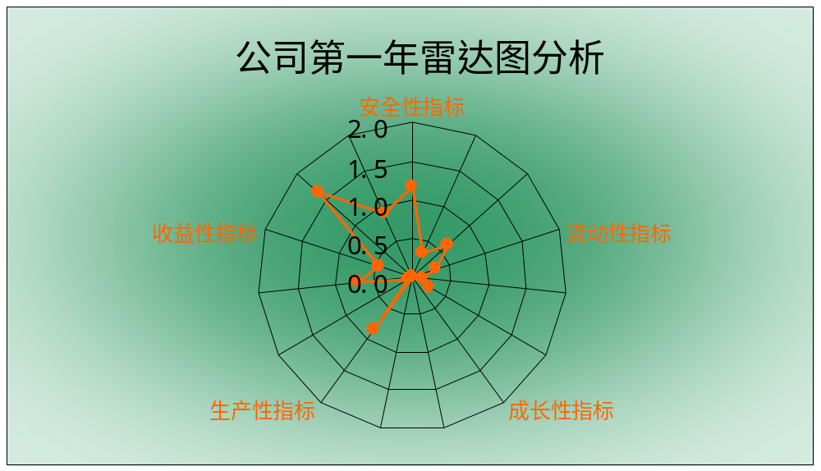

第二年
第二年企业经营各项比率分析
项目 | 细目 | 单位 | 实际值 | 标准值 | 健全值 | 比值
安全性指标 | 资产负债率 | % | 0.75 | 50.00 | 75.00 | 0.01
安全性指标 | 流动比率 | % | 1.24 | 200.00 | 300.00 | 0.00
安全性指标 | 利息保障倍数 | % | 35.69 | 3000.00 | 4500.00 | 0.01
流动性指标 | 流动资产周转率 | 次/年 | 0.71 | 1.00 | 1.50 | 0.48
流动性指标 | 固定资产周转率 | 次/年 | 4.27 | 8.00 | 12.00 | 0.36
流动性指标 | 总资产周转率 | 次/年 | 0.61 | 1.00 | 1.50 | 0.41
成长性指标 | 销售收入增长率 | % | 38.67 | 20.00 | 30.00 | 1.29
成长性指标 | 税前利润增长率 | % | 71.03 | 25.00 | 37.50 | 1.89
成长性指标 | 人员增长率 | % | 20.00 | 10.00 | 15.00 | 1.33
生产性指标 | 人均销售收入 | 万元/人 | 23.11 | 16.00 | 24.00 | 0.96
生产性指标 | 人均净利润 | 万元/人 | 7.55 | 5.00 | 7.50 | 1.01
生产性指标 | 人均资产总额 | 万元/人 | 37.77 | 50.00 | 75.00 | 0.50
收益性指标 | 资产报酬率 | % | 20.00 | 15.00 | 22.50 | 0.89
收益性指标 | 销售毛利率 | % | 54.57 | 20.00 | 30.00 | 1.82
收益性指标 | 销售净利率 | % | 32.68 | 20.00 | 30.00 | 1.09

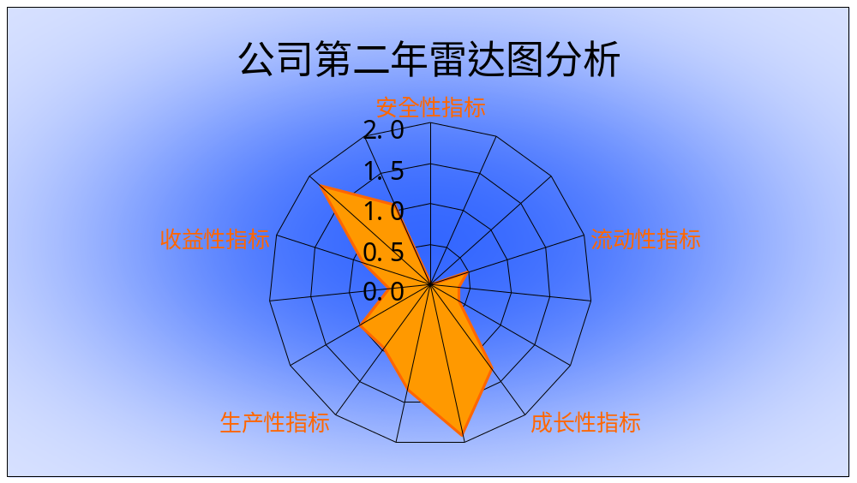

第三年
第三年企业经营各项比率分析
项目 | 细目 | 单位 | 实际值 | 标准值 | 健全值 | 比值
安全性指标 | 资产负债率 | % | 72.00 | 50.00 | 75.00 | 0.96
安全性指标 | 流动比率 | % | 132.38 | 200.00 | 300.00 | 0.44
安全性指标 | 利息保障倍数 | % | 3971.62 | 3000.00 | 4500.00 | 0.88
流动性指标 | 流动资产周转率 | 次/年 | 0.86 | 1.00 | 1.50 | 0.57
流动性指标 | 固定资产周转率 | 次/年 | 7.20 | 8.00 | 12.00 | 0.60
流动性指标 | 总资产周转率 | 次/年 | 0.77 | 1.00 | 1.50 | 0.51
成长性指标 | 销售收入增长率 | % | 55.35 | 20.00 | 30.00 | 1.85
成长性指标 | 税前利润增长率 | % | 39.52 | 25.00 | 37.50 | 1.05
成长性指标 | 人员增长率 | % | 11.11 | 10.00 | 15.00 | 0.74
生产性指标 | 人均销售收入 | 万元/人 | 32.31 | 16.00 | 24.00 | 1.35
生产性指标 | 人均净利润 | 万元/人 | 9.48 | 5.00 | 7.50 | 1.26
生产性指标 | 人均资产总额 | 万元/人 | 42.09 | 50.00 | 75.00 | 0.56
收益性指标 | 资产报酬率 | % | 22.54 | 15.00 | 22.50 | 1.00
收益性指标 | 销售毛利率 | % | 63.25 | 20.00 | 30.00 | 2.11
收益性指标 | 销售净利率 | % | 29.35 | 20.00 | 30.00 | 0.98

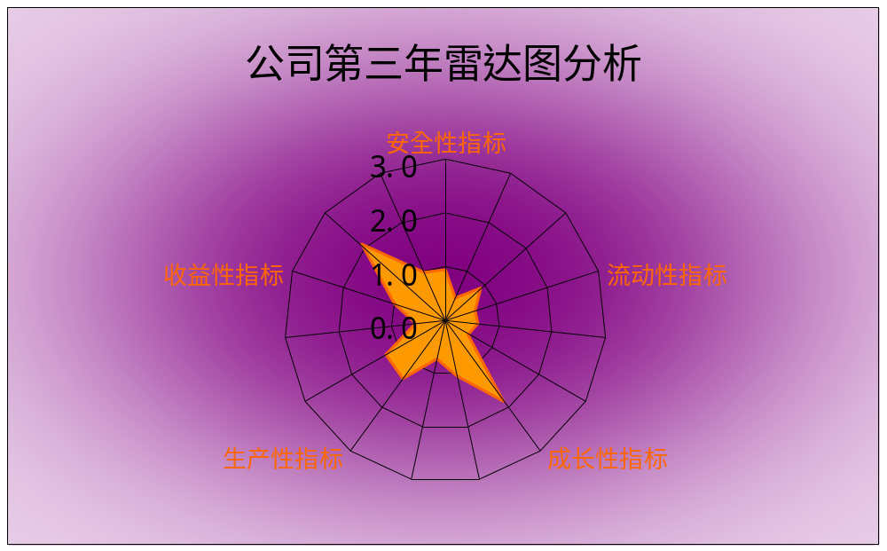

第四年
第四年企业经营各项比率分析
项目 | 细目 | 单位 | 实际值 | 标准值 | 健全值 | 比值
安全性指标 | 资产负债率 | % | 63.00 | 50.00 | 75.00 | 0.84
安全性指标 | 流动比率 | % | 161.00 | 200.00 | 300.00 | 0.54
安全性指标 | 利息保障倍数 | % | 49.39 | 3000.00 | 4500.00 | 0.01
流动性指标 | 流动资产周转率 | 次/年 | 0.88 | 1.00 | 1.50 | 0.58
流动性指标 | 固定资产周转率 | 次/年 | 9.45 | 8.00 | 12.00 | 0.79
流动性指标 | 总资产周转率 | 次/年 | 0.80 | 1.00 | 1.50 | 0.54
成长性指标 | 销售收入增长率 | % | 20.08 | 20.00 | 30.00 | 0.67
成长性指标 | 税前利润增长率 | % | 65.00 | 25.00 | 37.50 | 1.73
成长性指标 | 人员增长率 | % | 30.00 | 10.00 | 15.00 | 2.00
生产性指标 | 人均销售收入 | 万元/人 | 29.85 | 16.00 | 24.00 | 1.24
生产性指标 | 人均净利润 | 万元/人 | 12.04 | 5.00 | 7.50 | 1.61
生产性指标 | 人均资产总额 | 万元/人 | 37.17 | 50.00 | 75.00 | 0.50
收益性指标 | 资产报酬率 | % | 32.38 | 15.00 | 22.50 | 1.44
收益性指标 | 销售毛利率 | % | 63.76 | 20.00 | 30.00 | 2.13
收益性指标 | 销售净利率 | % | 40.33 | 20.00 | 30.00 | 1.34

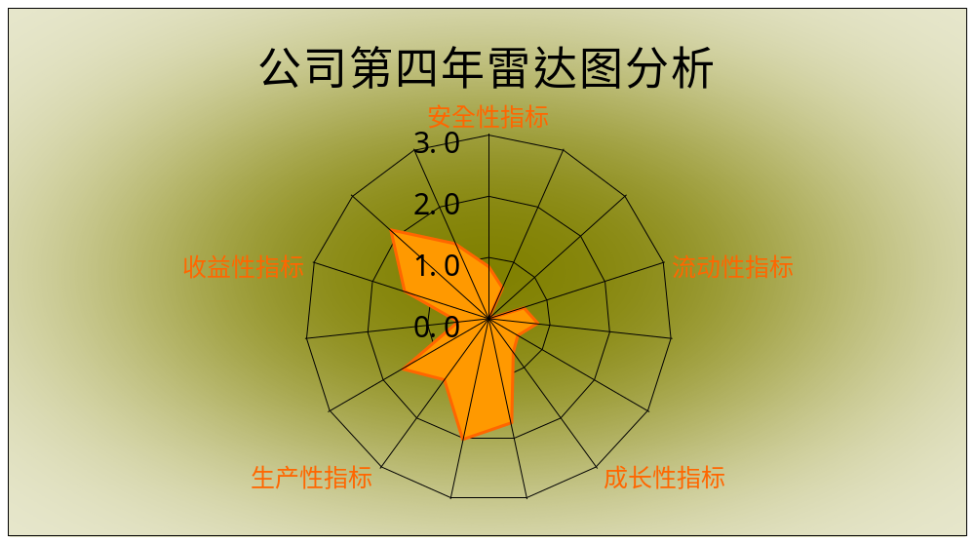

第五年
第五年企业经营各项比率分析
项目 | 细目 | 单位 | 实际值 | 标准值 | 健全值 | 比值
安全性指标 | 资产负债率 | % | 44.00 | 50.00 | 75.00 | 0.59
安全性指标 | 流动比率 | % | 242.00 | 200.00 | 300.00 | 0.81
安全性指标 | 利息保障倍数 | % | 4995.00 | 3000.00 | 4500.00 | 1.11
流动性指标 | 流动资产周转率 | 次/年 | 0.91 | 1.00 | 1.50 | 0.60
流动性指标 | 固定资产周转率 | 次/年 | 17.03 | 8.00 | 12.00 | 1.42
流动性指标 | 总资产周转率 | 次/年 | 0.86 | 1.00 | 1.50 | 0.57
成长性指标 | 销售收入增长率 | % | 23.42 | 20.00 | 30.00 | 0.78
成长性指标 | 税前利润增长率 | % | 25.68 | 25.00 | 37.50 | 0.68
成长性指标 | 人员增长率 | % | 21.15 | 10.00 | 15.00 | 1.41
生产性指标 | 人均销售收入 | 万元/人 | 30.00 | 16.00 | 24.00 | 1.25
生产性指标 | 人均净利润 | 万元/人 | 12.49 | 5.00 | 7.50 | 1.67
生产性指标 | 人均资产总额 | 万元/人 | 35.33 | 50.00 | 75.00 | 0.47
收益性指标 | 资产报酬率 | % | 35.34 | 15.00 | 22.50 | 1.57
收益性指标 | 销售毛利率 | % | 65.23 | 20.00 | 30.00 | 2.17
收益性指标 | 销售净利率 | % | 41.07 | 20.00 | 30.00 | 1.37

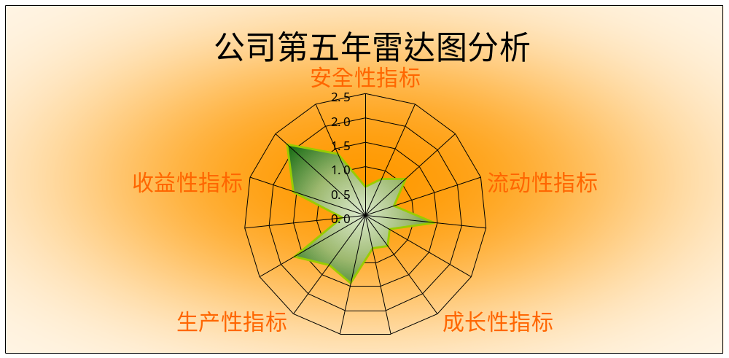

（七）基地远景规划图
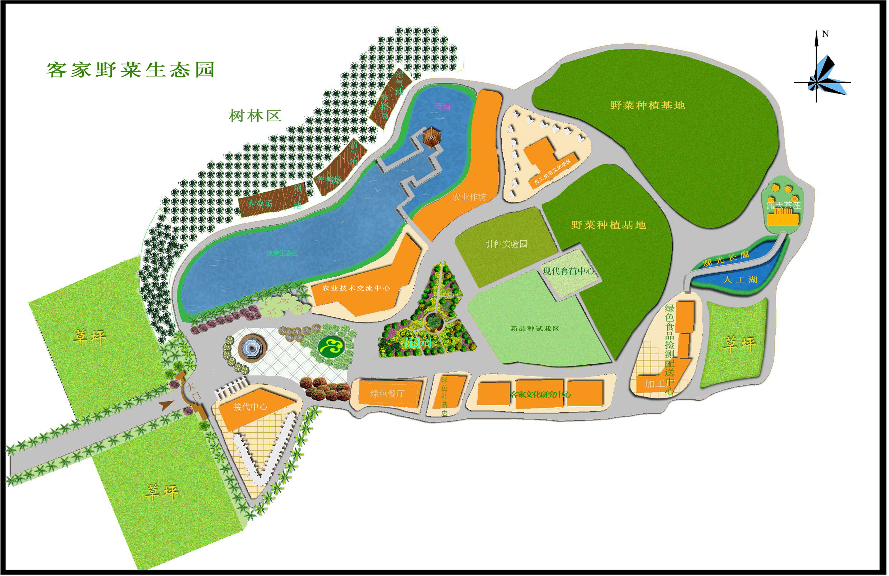

返回文档顶端

